目次

一、MAMP 安裝（Windows 版本） 1

二、XAMPP安裝 9

三、快速導覽 28

四、資料庫設計議題 37

五、建立資料庫、資料表 43

六、新增、修改、刪除資料 53

七、資料庫基本查詢 56

八、進階查詢 62

九、使用MySQL內建功能 71

十、補充 73

十一、案例: OpenData-全國宗教資訊系統資料-寺廟 78

十二、思考與規畫 - 通訊錄 85

十三、思考與規畫 - 購物車 85

十四、作業 89

# 一、MAMP 安裝（Windows 版本）

MAMP 是 macOS、Apache、MySQL(MariaDB)、PHP（或Perl、Python）的縮寫，通常被視為一個套裝的架站平台，廣泛地整合了許多主流的 open source 工具或技術，是 XAMPP 在 macOS 上的替選方案，我們也可以安裝在 Windows 的環境。



（圖）MAMP 首頁，按下 Free Download

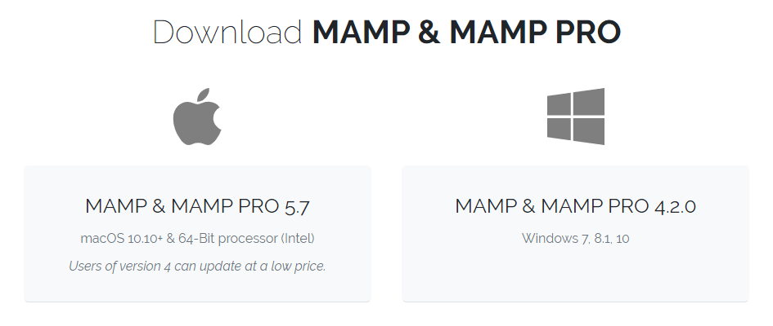

（圖）選擇合適的作業系統，並按下連結



（圖）下載後的檔案名稱

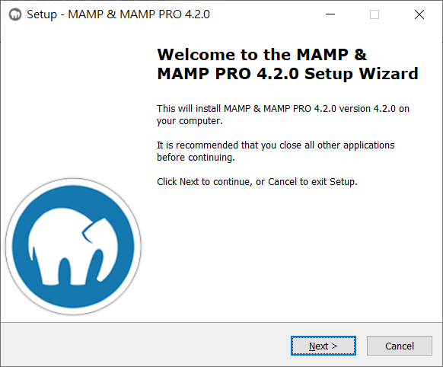

（圖）按 Next

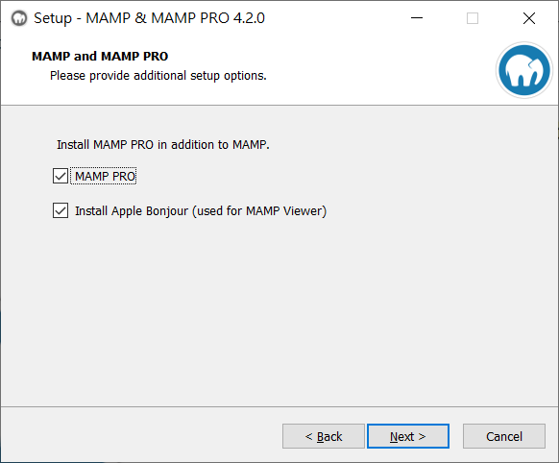

（圖）按 Next

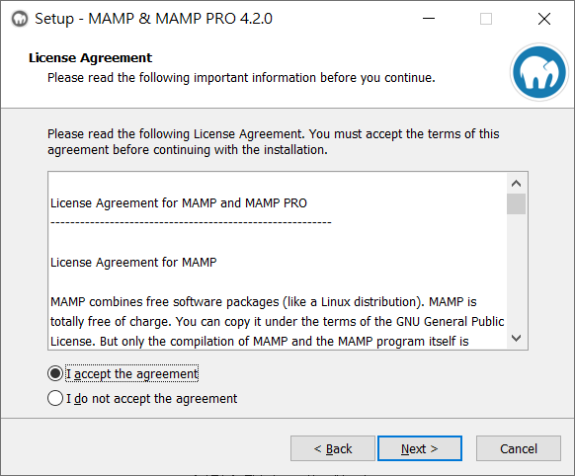

（圖）選擇 I accept the agreement，按 Next

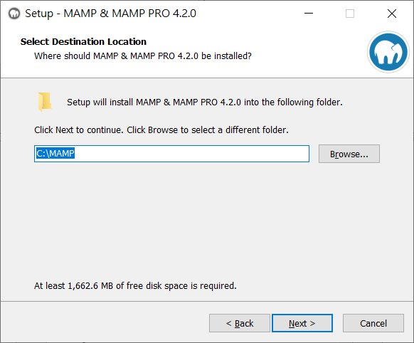

（圖）依需求變更預設路徑；在這裡我們不變更，直接按 Next

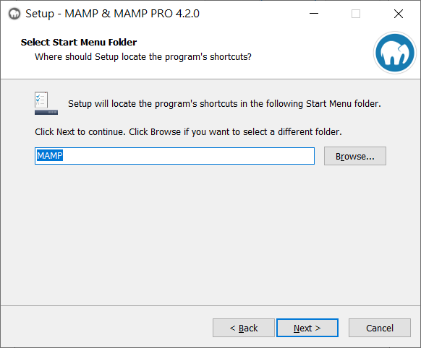

（圖）按 Next

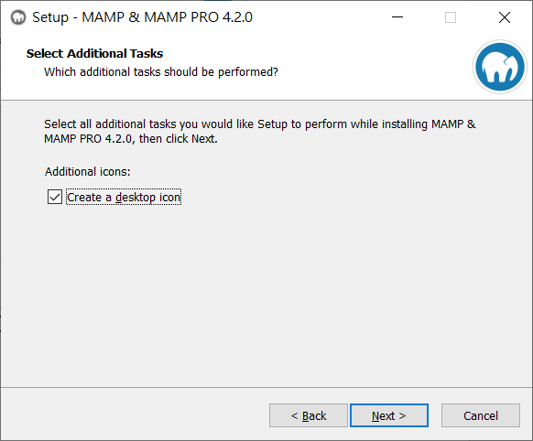

（圖）依需求決定是否建立桌面圖示，按 Next

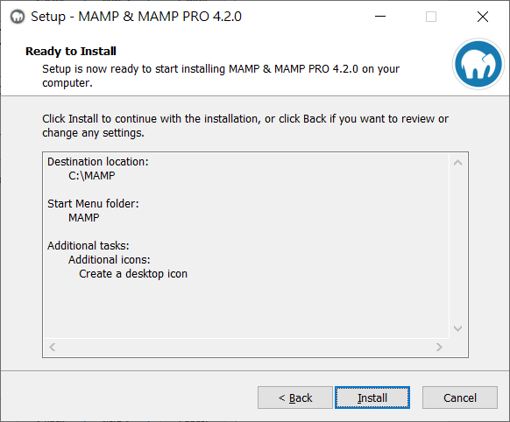

（圖）確認安裝設定無誤，按下 Install，進行安裝

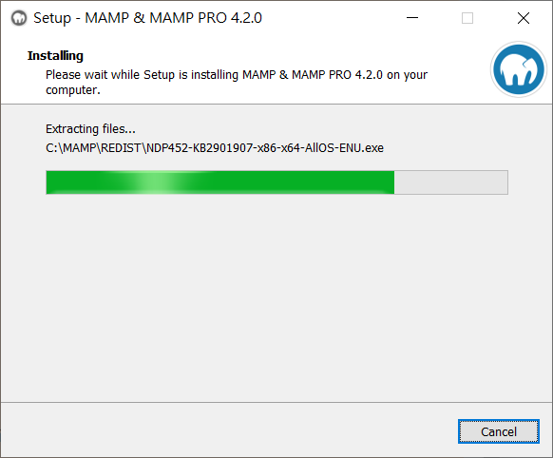

（圖）安裝過程

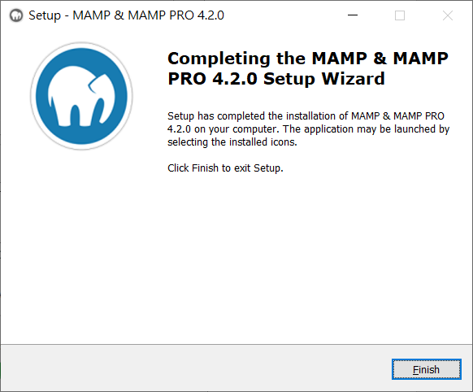

（圖）安裝完成

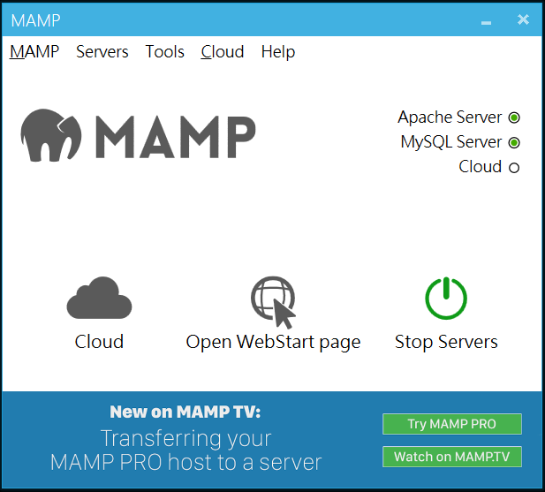

（圖）開啟 mamp 後，看到的畫面

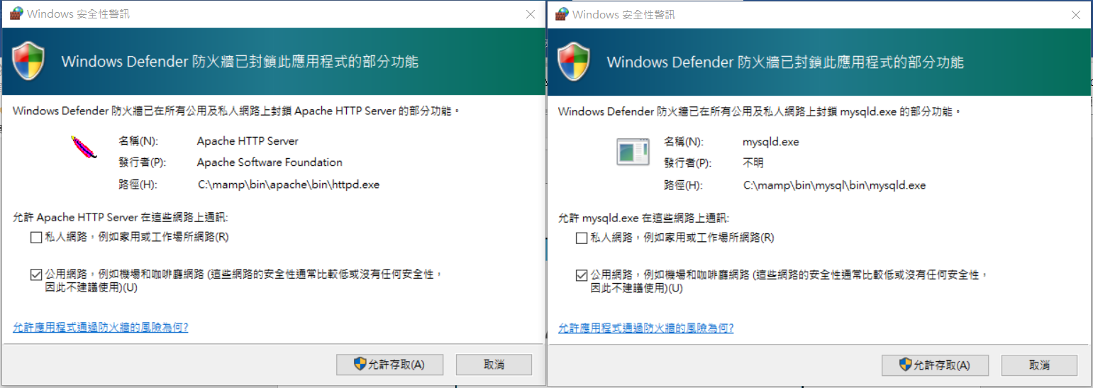

（圖）Apache 跟 mysqld.exe 都按下「允許存取」

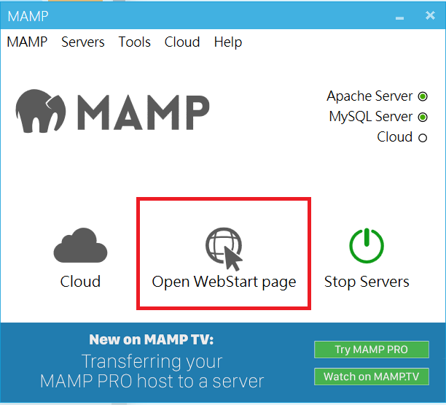

（圖）按下中間的 Open WebStart page，開啟主要控制台頁面

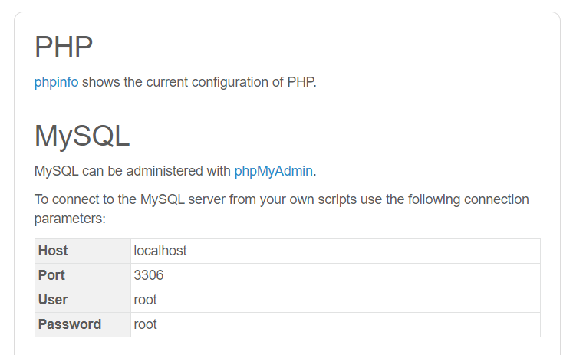

（圖）觀看 PHP 組態，請按 phpinfo；操作 MySQL，請按 phpMyAdmin

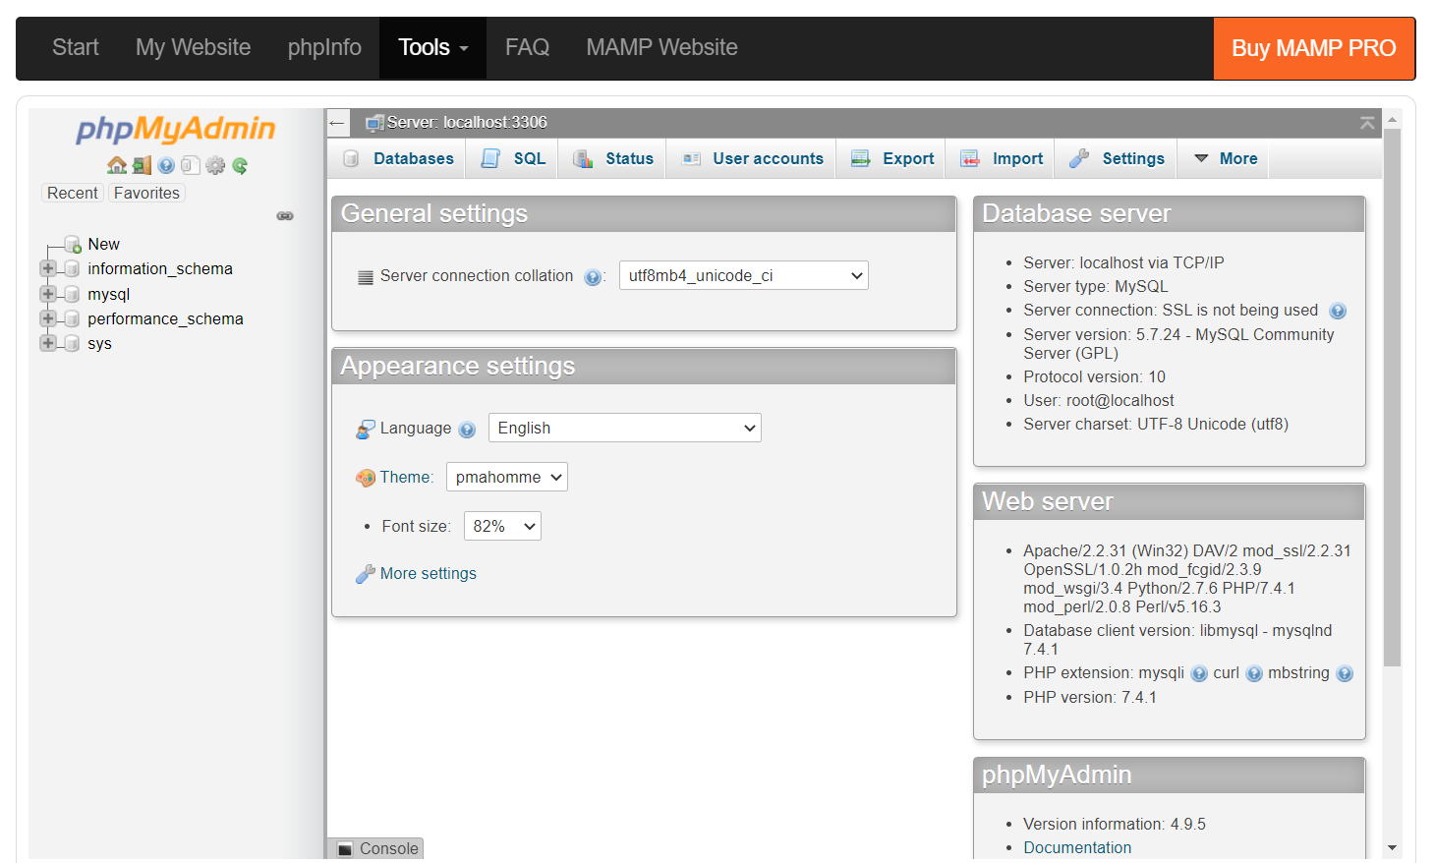

（圖）phpMyAdmin的操作畫面

# 二、XAMPP安裝

課程中，我們原則上使用 XAMPP 來進行環境安裝與操作。XAMPP 是 Apache、MariaDB、PHP、Perl 等整合在一起的工具，提供 Web、FTP、phpMyAdmin 等服務，Windows、Linux、Mac 環境都能使用。**本次授課，以 Windows 環境為主，若有其它平台的問題，請在下課或課程結束後，進行討論**。

網址: <https://www.apachefriends.org/zh_tw/index.html>



圖:可下載不同作業系統版本，也可以切換語系



圖: 等待下載畫面



圖: 下載後的檔案



圖: 不會安裝到 Program Files 路徑下，可以直接按下 OK



圖: 按下一步



圖: 除了預設的 Apache、PHP，僅留下MySQL、phpMyAdmin後，按下一步



圖: 使用預設路徑，按下一步



圖: 選擇 English，按下一步



圖: 課程中不會用到架站工具，所以取消上方勾選，按下一步



圖: 按下一步，開始安裝



圖: 安裝過程

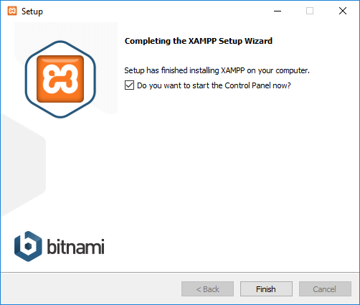

圖: 勾選上方選項，開啟控制台，按下完成



圖: 控制台畫面，請按下 Apache、MySQL 右側的 Start 鍵，啟動服務



圖: 按下 MySQL 右側的 Admin，開啟 phpMyAdmin 網頁



圖: 看到 phpMyAdmin 的畫面，代表安裝成功

|  |
| --- |
| 備註 |
| 預設的 MySQL 帳號為 root，密碼為空字串 (就是不用輸入任何字，或是直接打上成雙的雙引號或單引號) |



（圖）選擇上面的使用者帳號，並按下圖片左下角的連結，新增使用者帳號

|  |
| --- |
| 範例用資料庫帳號、密碼 |
| 課堂中所使用的範例，大部分會需要寫入資料庫，我們需要建立一組資料庫的帳號、密碼。  帳號：test  密碼：T1st@localhost |



（圖）登入資訊



（圖）全域權限，請勾選「SELECT, INSERT,UPDATE,DELETE」



（圖）最後按下網頁右下角的執行，建立新帳號

|  |
| --- |
| 補充說明 |
| 資料庫使用者帳號的增修，有很大的學問。課程中，為了教學方便，可以按照前述的流程建立使用者；若是公司有使用到資料庫，帳號管理不能草率，一定要請教有經驗的資料庫管理人員，協助帳號新增與權限設定。 |

設定 root 密碼的方式，有兩種，一個是透過 phpMyAdmin 的 SQL 介面、一個是使用 mysql 執行檔，透過命令視窗來執行 SQL 語法。

phpMyAdmin



(圖) 先開啟 Apache、MySQL，再按下 MySQL 的 Admin 來開啟



(圖) 點選「使用者帳號」連結



(圖) 使用者帳號一覽

這裡有 3 個 root，我們先修改主機名稱為「localhost」的那一個帳號。



(圖) 按下 SQL 連結



(圖) 輸入 / 執行 SQL 的文字欄位

修改特定帳號的密碼：

|  |
| --- |
| SQL 語法 |
| **# 選擇資料庫**  use mysql;  **# 設定 特定帳號@主機名稱 = PASSWORD('你的密碼');**  SET PASSWORD FOR 'root'@'localhost' = PASSWORD('T1st@localhost');  **# 在不重新啟動 MySQL 服務的情況下，直接啟用前面的語法執行結果**  flush privileges; |



(圖) 修改 root 密碼的 SQL 語法



(圖) root 密碼修正完畢

改完密碼後，我們重新整理 phpMyAdmin 的頁面，會發現連線失敗的畫面。



(圖) 先前的 root 密已經無法使用

我們需要到 phpMyAdmin 裡面的 config.inc.php 去修正登入密碼。



(圖) 選擇 phpMyAdmin (config.inc.php)

我們接下來要將新密碼放到 config.inc.php 裡面。



(圖) 將新密碼放到 $cfg['Servers'][$i]['password'] = '你的新密碼'



(圖) 放入新密碼



(圖) 再刷新 phpMyAdmin 網頁後，恢復到原先的樣子，一樣是 root 帳號

mysql 執行檔

確認兩件事：

* 有「C:\xampp\mysql\bin」路徑
* 路徑裡面，有幾個執行檔，其中一個叫作「mysql」

首先，我們先在「C:\xampp\mysql\bin」上頭的路徑列，輸入「cmd」。



(圖) 路徑列上，輸入 cmd



(圖) 出現命令提示字元

接下來，我們要輸入剛才修改的 root 帳號與密碼。

|  |
| --- |
| 說明 |
| # 使用 mysql 執行檔，使用者名稱為 root，密碼之後會詢問  > mysql.exe -u root -p  Enter password: ************** |



(圖) 登入成功的畫面

|  |
| --- |
| 指令流程 |
| Copyright (c) 2000, 2018, Oracle, MariaDB Corporation Ab and others.  Type 'help;' or '\h' for help. Type '\c' to clear the current input statement.  MariaDB [(none)]> use mysql;  MariaDB [**mysql]**> SET PASSWORD FOR 'root'@'localhost' = PASSWORD('**use2@localhost**');  Query OK, 0 rows affected (0.004 sec)  MariaDB [mysql]> flush privileges;  Query OK, 0 rows affected (0.000 sec)  MariaDB [mysql]> |

此時我們回到 phpMyAdmin，重新刷新頁面，便會出現錯誤訊息。



(圖) 連線錯誤的畫面

我們要再一次將新密碼放到 config.inc.php 裡面。



(圖) 輸入新密碼



(圖) 此時又回到正常畫面

# 三、快速導覽

以 XAMPP 的 MySQL 資料夾為例，路徑在「C:\xampp\mysql」。



(圖) XAMPP 的 MySQL資料夾結構



(圖) 直接官方網站下載 MariaDB 的資料夾結構

C:\xampp\mysql/data

MySQL 放置「資料」的資料夾，也是日誌（log）被儲存放置的地方。在 data 中，子資料夾（mysql、performance_schema、phpmyadmin、test）也是放置資料庫（database）的地方，在放置資料庫的資料夾中，也存放著這些資料庫所擁有的資料表（tables）。



(圖) 以資料庫(database)為名的資料夾，裡面是資料表(tables)的檔案

一個新建立的資料庫，可能會有以下的檔案格式（以 InnoDB 為例）：

* frm：描述資料表的格式，或許說定義（table definition）
* ibd：放置資料表中的資料，以及關聯的索引資料
* db.opt：設定預設文字編碼和文字排序規則



(圖) address_book



(圖) .frm和.ibd檔案結構

備註：**ibd**ata1是儲存 MySQL InnoDB 引擎的結構、資料、索引和快取

C:\xampp\mysql/data/mysql

放置主要的 mysql 資料庫資料夾，也是管理 MySQL 用的資料庫。

C:\xampp\mysql/share/charset

放置支援字元集的檔案



(圖) 使用 SHOW CHARACTER SET; 來看字元集列表



(圖) 從 phpMyAdmin 中一覽字元集

C:\xampp\mysql/share/{語系}

資料夾包含了各種語系的錯誤訊息

執行檔放置路徑為「C:\xampp\mysql\bin」我們介紹幾個常用執行檔的簡易使用範例。

**mysqldump**

資料庫匯出/備份

1. 備份單一資料庫:

$ mysqldump -u root -p 你的資料庫名稱 > 你的備份名稱.sql;

2. 僅備份特定資料庫下的資料表:

$ mysqldump -u root -p 你的資料庫名稱 Table1 Table2... > 你的備份名稱.sql;

3. 僅匯出資料表結構:

$ mysqldump -u root -p --no-data 你的資料庫名稱 > 你的備份名稱.sql;

4. 備份全部的資料庫:

$ mysqldump -u root -p -A > 你的備份名稱.sql;

|  |
| --- |
| mysql/mysqldump/mysqladmin 與「**登入**」有關的參數說明: |
| -u  Username  用來存取 mysql 資料表的用戶名稱。此參數可省略，若省略，則表示為目前登入 linux 的用戶名稱。  -p  於執行時詢問密碼。 |

**mysql**

登入

> mysql -u 使用者帳號 -p 要求輸入密碼

> mysql -u root -p

Enter Password:

資料庫匯入/還原

1. 建立資料庫，再從備份檔匯入單一資料庫:

$ mysqladmin -u  root  -p create  你的資料庫名稱;  
$ mysql -u  root  -p  你的資料庫名稱 <  你的備份名稱..sql

2. 從備份檔匯入全部的資料庫 (不需先建立資料庫):

$ mysql -u root -p < 所有資料庫備份檔.sql;



(圖) 登入 mysql 後，出現 Welcome to the MariaDB monitor

安裝完mysql後，系統預設會建立一個不需要密碼的 root 用戶，和一個無用戶名、無密碼的匿名用戶（Anonymous Account）。進行下面的初始化操作以合理授權，增強安全。我們可以直接在 phpMyAdmin 裡面，使用 SQL 語法，來刪除匿名帳號。

|  |
| --- |
| SQL 語法 |
| **# 選擇資料庫**  use mysql;  **# 移除匿名使用者**  DROP USER ''@'localhost';  或是  DELETE FROM `User` WHERE `User`='';  **# 在不重新啟動 MySQL 服務的情況下，直接啟用前面的語法執行結果**  flush privileges; |

忘記 root 密碼，重新設定的方式

1. 發現無法使用 root 預設的設定登入

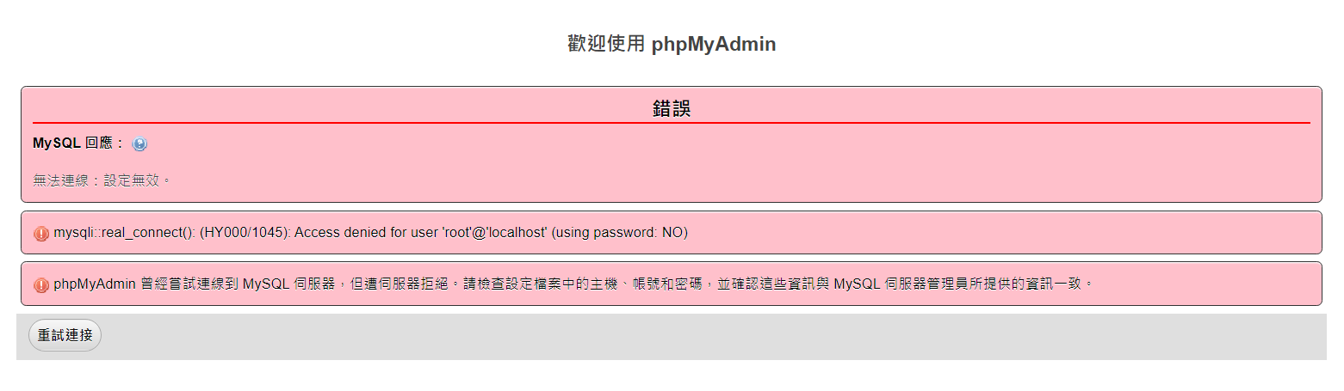

圖: 發現 root@localhost 登不進去了

2. 先將 mysql 服務關閉

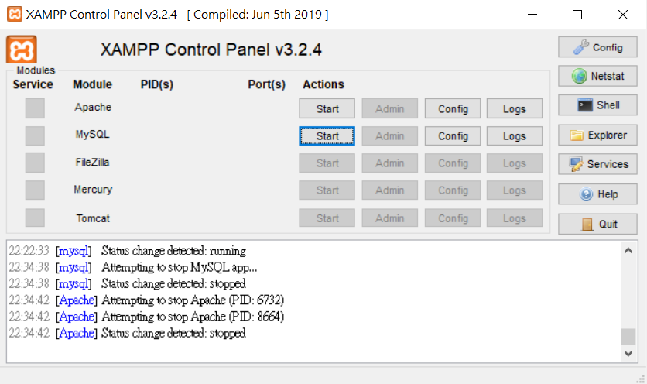

圖: 確認 MySQL 服務狀態為 stopped

3. 進入命令提示字元，切換到 mysql 執行檔的目錄下

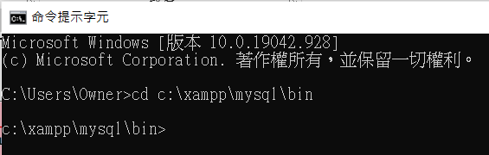

圖: 開啟cmd，切換目錄到 C:\xampp\mysql\bin\

4. 執行「mysqld **--**skip-grant-tables」指令，MySQL 服務再度啟動，但此視窗已經被服務佔用，無法操作

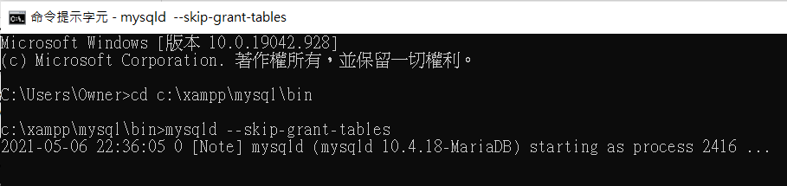

圖: 執行指令後，MySQL 服務將會再度啟動

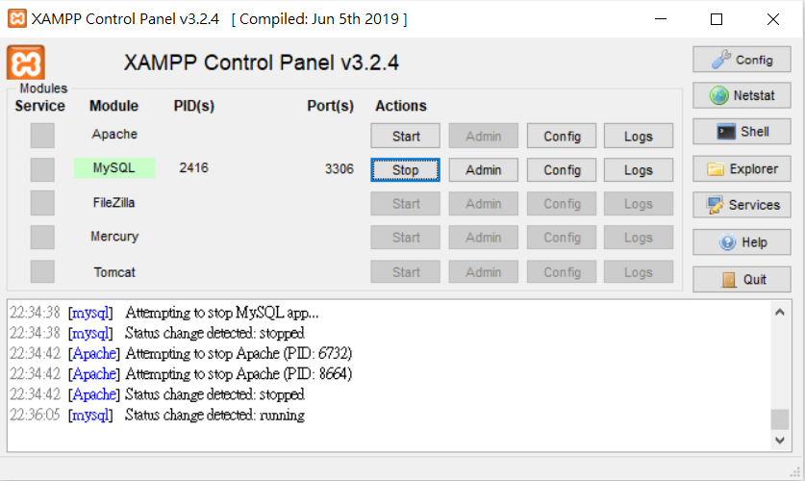

圖: 此時會看到 MySQL 服務又啟動了

5. 原先的 cmd 視窗被 MySQL 服務佔用了，我們新開一個 cmd 視窗，再到 mysql 執行檔目錄下

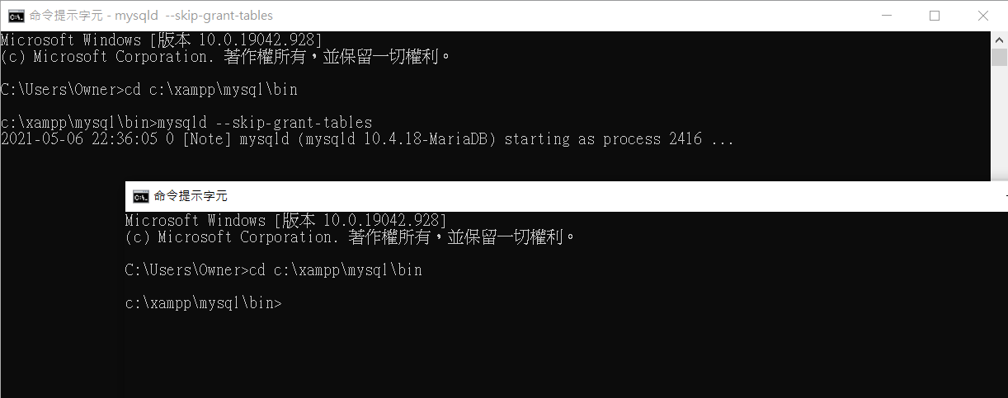

圖: 另開 cmd 視窗，再次切換到 mysql 執行檔目錄下

6. 輸入 mysql，直接進入 mysql 的指令操作畫面

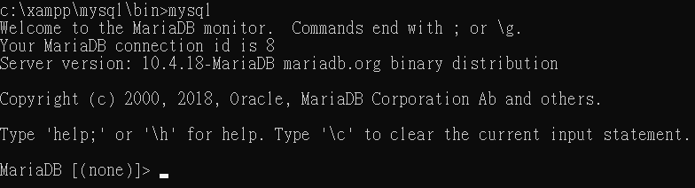

圖: 此時直接輸入 mysql，無須密碼即可進入資料庫指令介面

7. 輸入「use mysql;」，使用 user 資料庫

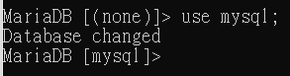

圖: 進入 user 資料庫

8. 輸入「flush privileges;」，刷新權限表

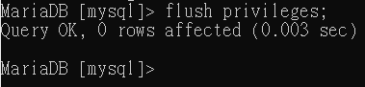

圖: 刷新權限表

9. 輸入「set password for 'root'@'localhost' = password('');」，更新密碼，再使用指令「flush privileges;」刷新權限表

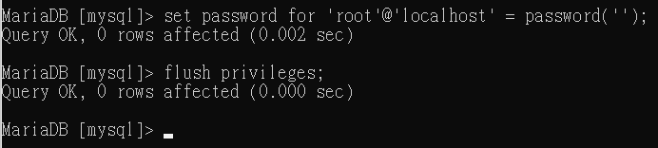

圖: 更新密碼後，再刷新權限表

注意: 9. 的畫面，所使用密碼為「''」，為空字串

10. 輸入「exit」離開 MySQL 指令介面

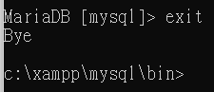

圖: 回到命令提示字元

11. 重新啟動 MySQL 服務，即 Stopped 後，再按 Start，變成 running 狀態

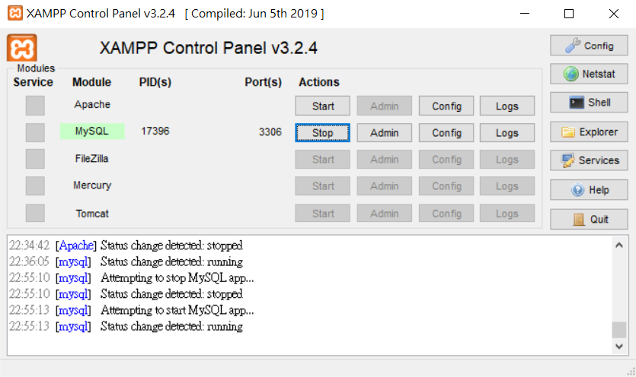

圖: 此時重新啟動 MySQL 服務

12. 回到 phpMyAdmin 網頁，此時刷新頁面（Ctrl + F5 或是 Ctrl + R），便能正常進入

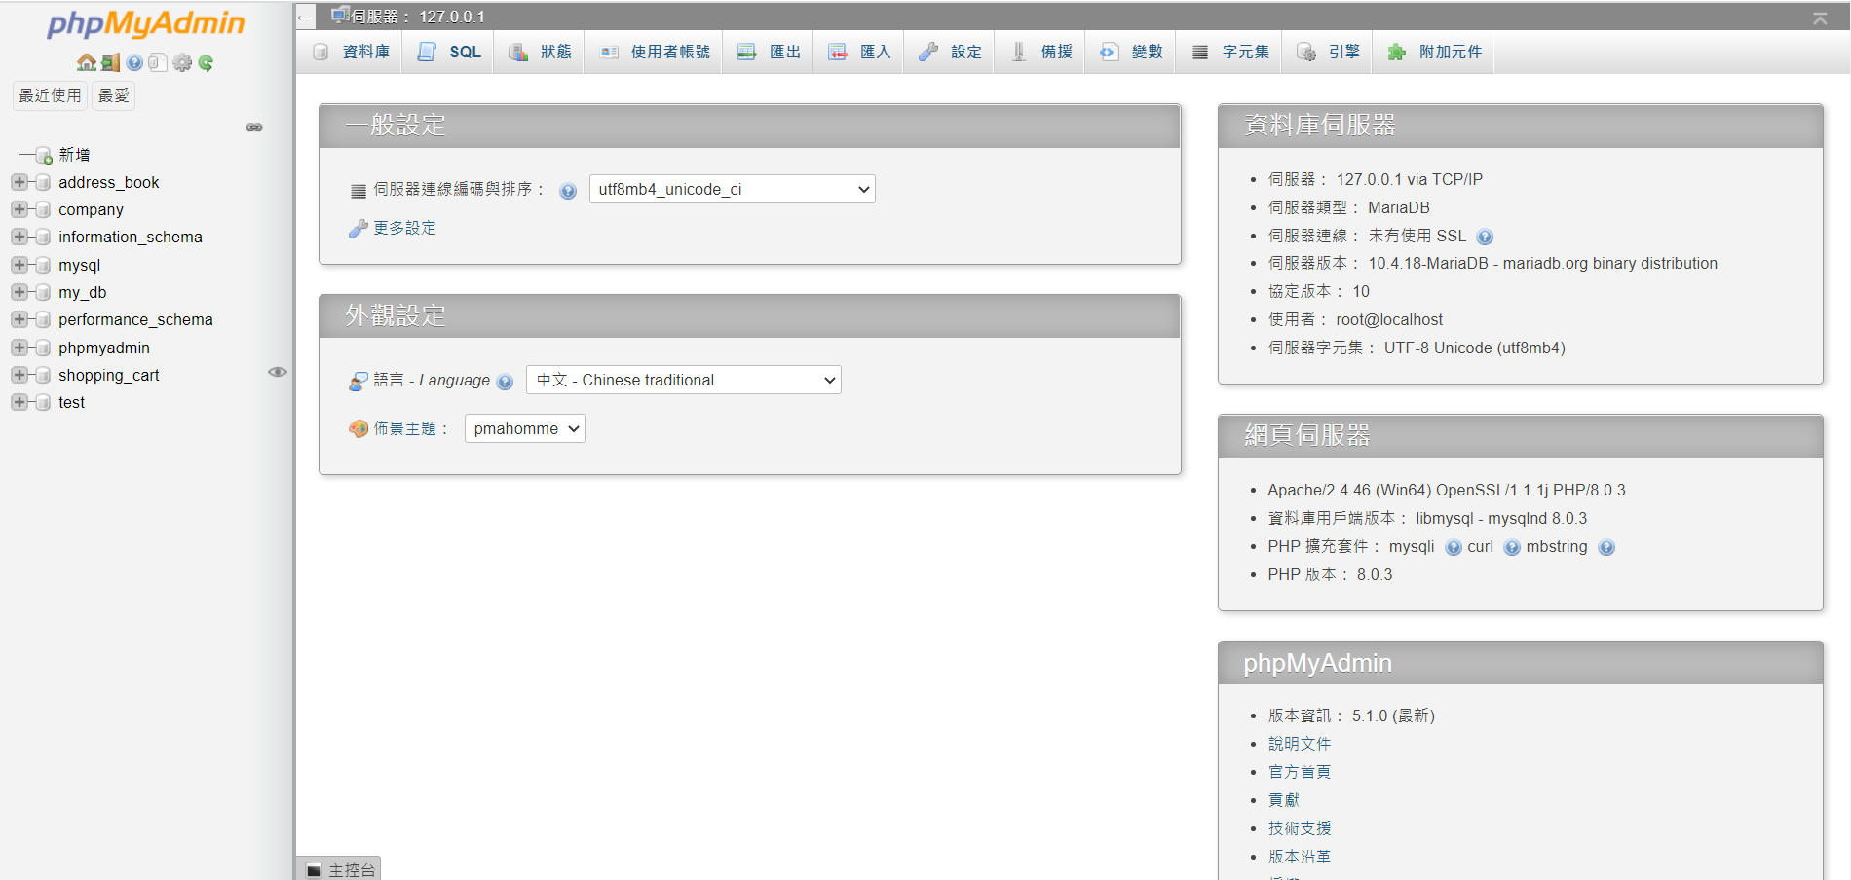

圖: 若是使用 root 帳號，此時可以正常登入

參考資料

[1] MySQL修改root密碼的4種方法

<https://blog.csdn.net/qq_33285112/article/details/78982766>

[2] mysql错误：The MySQL server is running with the --skip-grant-tables option so it cannot execute this statement解决方法

<https://www.cnblogs.com/kingxiaozi/p/10619680.html>

[3] xampp修改mysql初始密码出现column password is not updatable问题及解决方案

<https://www.codenong.com/cs106631509/>

# 四、資料庫設計議題

資料庫的設計原則如下：

* 確認綱要（schema）中屬性（attributes）的語意（semantic）清楚無誤。
* 減少值組中的重覆資訊。
* 減少值組中的 NULL 值。
* 不允許產生假值組（spurious tuple）

異常（anomalies）原則上可以分成三種：

* 新增異常（insertion anomaly）
* 刪除異常（delection anomaly）
* 修改異常（modification anomaly）

正規化（normalization）是在結構化分析與設計中，建立資料模式所用的技術，一種資料表分割的法則，目的是為了降低資料的重覆性，同時避免異常（anomalies）情況的發生。



(圖) 正規化的常見形式

|  |  |
| --- | --- |
| 正規化步驟 | 規則 |
| 1NF | * 每一個欄位只能有一個基元值。 * 沒有任何兩筆以上的資料完全重覆。 * 資料表中有主鍵，其它欄位相依與主鍵。 |
| 2NF | * 符合 1NF。 * 每一個非鍵的屬性（例如姓名、性別）必須完全相依於主鍵（例如學號）。 * 也就是不可以部分功能相依於主鍵。 |
| 3NF | * 符合2NF。 * 各欄位與主鍵之間，沒有遞移相依的關係。 * 若要找出資料表中的遞移相依性，簡單的方法就正從左到右掃瞄各個欄位，有沒有與主鍵無關的相依性存在。 |
| BCNF | * 符合 3NF。 * 主鍵中的各個欄位（一張表有多個主鍵），不可以相依於其它非主鍵的欄位。 |

(表) 實務上最多進行到 3NF



(圖) 正規化步驟

尚未正規化的資料表：學生選課資料表

|  |  |  |  |  |  |  |  |  |  |  |
| --- | --- | --- | --- | --- | --- | --- | --- | --- | --- | --- |
| 學號 | 姓名 | 性別 | 暱稱 | 課程  代號 | 課程  名稱 | 學分數 | 必選修 | 成績 | 老師  編號 | 老師  姓名 |
| 087 | 楊○○ | 男 | 好人 | C001  C002 | 程式設計  網頁設計 | 4  3 | 必  選 | 74  93 | T001  T002 | 曾○○  林○○ |
| 088 | 陳○○ | 女 | 小白 | C002  C003  C004 | 網頁設計  視覺設計  網路教學 | 3  2  4 | 選  必  選 | 63  82  94 | T002  T003  T005 | 林○○  王○○  謝○○ |

1NF 後的資料表

|  |  |  |  |  |  |  |  |  |  |  |
| --- | --- | --- | --- | --- | --- | --- | --- | --- | --- | --- |
| 學號 | 姓名 | 性別 | 暱稱 | 課程  代號 | 課程  名稱 | 學分數 | 必選修 | 成績 | 老師  編號 | 老師  姓名 |
| 087 | 楊○○ | 男 | 好人 | C001 | 程式設計 | 4 | 必 | 74 | T001 | 曾○○ |
| 087 | 楊○○ | 男 | 好人 | C002 | 網頁設計 | 3 | 選 | 93 | T002 | 林○○ |
| 088 | 陳○○ | 女 | 小白 | C002 | 網頁設計 | 3 | 選 | 63 | T002 | 林○○ |
| 088 | 陳○○ | 女 | 小白 | C003 | 視覺設計 | 2 | 必 | 82 | T003 | 王○○ |
| 088 | 陳○○ | 女 | 小白 | C004 | 網路教學 | 4 | 選 | 94 | T005 | 謝○○ |

新增異常：

|  |  |  |  |  |  |  |  |  |  |  |
| --- | --- | --- | --- | --- | --- | --- | --- | --- | --- | --- |
| 學號 | 姓名 | 性別 | 暱稱 | 課程  代號 | 課程  名稱 | 學分數 | 必選修 | 成績 | 老師  編號 | 老師  姓名 |
| ＮＵＬＬ |  |  |  | C00５ | 系統分析 |  |  |  | ＮＵＬＬ |  |

若要新增一門課程，要等學生選課、確定授課老師之後，才能新增。

修改異常：

|  |  |  |  |  |  |  |  |  |  |  |
| --- | --- | --- | --- | --- | --- | --- | --- | --- | --- | --- |
| 學號 | 姓名 | 性別 | 暱稱 | 課程  代號 | 課程  名稱 | 學分數 | 必選修 | 成績 | 老師  編號 | 老師  姓名 |
| 087 | 楊○○ | 男 | 好人 | C001 | 程式設計 | 4 | 必 | 74 | T001 | 曾○○ |
| 087 | 楊○○ | 男 | 好人 | **C002** | **網頁設計** | 3 | 選 | ~~93~~ 98 | T002 | 林○○ |
| 088 | 陳○○ | 女 | 小白 | **C002** | **網頁設計** | 3 | 選 | 63 | T002 | 林○○ |
| 088 | 陳○○ | 女 | 小白 | C003 | 視覺設計 | 2 | 必 | 82 | T003 | 王○○ |
| 088 | 陳○○ | 女 | 小白 | C004 | 網路教學 | 4 | 選 | 94 | T005 | 謝○○ |

若是希望有修「網頁設計」的同學，全班加 5 分，卻可能因為加分行為重覆多次，有些人加到、有些人沒加到，而造成資料不一致的異常現象。

刪除異常：

|  |  |  |  |  |  |  |  |  |  |  |
| --- | --- | --- | --- | --- | --- | --- | --- | --- | --- | --- |
| 學號 | 姓名 | 性別 | 暱稱 | 課程  代號 | 課程  名稱 | 學分數 | 必選修 | 成績 | 老師  編號 | 老師  姓名 |
| 087 | 楊○○ | 男 | 好人 | C001 | 程式設計 | 4 | 必 | 74 | T001 | 曾○○ |
| 087 | 楊○○ | 男 | 好人 | C002 | 網頁設計 | 3 | 選 | 93 | T002 | 林○○ |
| 088 | 陳○○ | 女 | 小白 | C002 | 網頁設計 | 3 | 選 | 63 | T002 | 林○○ |
| ~~088~~ | ~~陳○○~~ | ~~女~~ | ~~小白~~ | ~~C003~~ | ~~視覺設計~~ | ~~2~~ | ~~必~~ | ~~82~~ | ~~T003~~ | ~~王○○~~ |
| 088 | 陳○○ | 女 | 小白 | C004 | 網路教學 | 4 | 選 | 94 | T005 | 謝○○ |

當我們刪除學生記錄時，同時也會刪除課程、老師的資訊，造成資料遺失的現象。

2NF 後的資料表

將部分功能相依的欄位分割出去，組成新的資料表。

|  |  |  |  |  |  |  |  |  |  |  |
| --- | --- | --- | --- | --- | --- | --- | --- | --- | --- | --- |
| 學號 | 姓名 | 性別 | 暱稱 | 課程  代號 | 課程  名稱 | 學分數 | 必選修 | 成績 | 老師  編號 | 老師  姓名 |
| 087 | 楊○○ | 男 | 好人 | C001 | 程式設計 | 4 | 必 | 74 | T001 | 曾○○ |
| 087 | 楊○○ | 男 | 好人 | C002 | 網頁設計 | 3 | 選 | 93 | T002 | 林○○ |
| 088 | 陳○○ | 女 | 小白 | C002 | 網頁設計 | 3 | 選 | 63 | T002 | 林○○ |
| 088 | 陳○○ | 女 | 小白 | C003 | 視覺設計 | 2 | 必 | 82 | T003 | 王○○ |
| 088 | 陳○○ | 女 | 小白 | C004 | 網路教學 | 4 | 選 | 94 | T005 | 謝○○ |

分割出去的結果：

**學生資料表**

|  |  |  |  |
| --- | --- | --- | --- |
| 學號 | 姓名 | 性別 | 暱稱 |
| 087 | 楊○○ | 男 | 好人 |
| 088 | 陳○○ | 女 | 小白 |

**成績資料表**

|  |  |  |
| --- | --- | --- |
| 學號 | 課程代號 | 成績 |
| 087 | C001 | 74 |
| 087 | C002 | 93 |
| 088 | C002 | 63 |
| 088 | C003 | 82 |
| 088 | C004 | 94 |

**課程資料表**

|  |  |  |  |  |  |
| --- | --- | --- | --- | --- | --- |
| 課程代號 | 課程名稱 | 學分數 | 必選修 | 老師編號 | 老師姓名 |
| C001 | 程式設計 | 4 | 必 | T001 | 曾○○ |
| C002 | 網頁設計 | 3 | 選 | T002 | 林○○ |
| C002 | 網頁設計 | 3 | 選 | T002 | 林○○ |
| C003 | 視覺設計 | 2 | 必 | T003 | 王○○ |
| C004 | 網路教學 | 4 | 選 | T005 | 謝○○ |

3NF 後的資料表

從左到右掃瞄各個欄位，有沒有與主鍵無關的相依性存在。

老師編號相依於課程代號

|  |  |  |  |  |  |
| --- | --- | --- | --- | --- | --- |
| 課程代號 | 課程名稱 | 學分數 | 必選修 | 老師編號 | 老師姓名 |
| C001 | 程式設計 | 4 | 必 | T001 | 曾○○ |
| C002 | 網頁設計 | 3 | 選 | T002 | 林○○ |
| C002 | 網頁設計 | 3 | 選 | T002 | 林○○ |
| C003 | 視覺設計 | 2 | 必 | T003 | 王○○ |
| C004 | 網路教學 | 4 | 選 | T005 | 謝○○ |

老師姓名相依於老師編號

老師姓名遞移相依於課程代號

將「老師編號、老師姓名」獨立成一個資料表

老師資料表

|  |  |
| --- | --- |
| 老師編號 | 老師姓名 |
| T001 | 曾○○ |
| T002 | 林○○ |
| T003 | 王○○ |
| T005 | 謝○○ |

課程資料表

|  |  |  |  |  |
| --- | --- | --- | --- | --- |
| 課程代號 | 課程名稱 | 學分數 | 必選修 | 老師編號 |
| C001 | 程式設計 | 4 | 必 | T001 |
| C002 | 網頁設計 | 3 | 選 | T002 |
| C002 | 網頁設計 | 3 | 選 | T002 |
| C003 | 視覺設計 | 2 | 必 | T003 |
| C004 | 網路教學 | 4 | 選 | T005 |

資料表正規化完成結果

學生資料表

|  |  |  |  |
| --- | --- | --- | --- |
| 學號 | 姓名 | 性別 | 暱稱 |
| 087 | 楊○○ | 男 | 好人 |
| 088 | 陳○○ | 女 | 小白 |

成績資料表

|  |  |  |
| --- | --- | --- |
| 學號 | 課程代號 | 成績 |
| 087 | C001 | 74 |
| 087 | C002 | 93 |
| 088 | C002 | 63 |
| 088 | C003 | 82 |
| 088 | C004 | 94 |

老師資料表

|  |  |
| --- | --- |
| 老師編號 | 老師姓名 |
| T001 | 曾○○ |
| T002 | 林○○ |
| T003 | 王○○ |
| T005 | 謝○○ |

課程資料表

|  |  |  |  |  |
| --- | --- | --- | --- | --- |
| 課程代號 | 課程名稱 | 學分數 | 必選修 | 老師編號 |
| C001 | 程式設計 | 4 | 必 | T001 |
| C002 | 網頁設計 | 3 | 選 | T002 |
| C003 | 視覺設計 | 2 | 必 | T003 |
| C004 | 網路教學 | 4 | 選 | T005 |

# 五、建立資料庫、資料表

我們將透過 phpMyAdmin 的管理介面，進行資料庫建置。



(圖) 點選資料庫



(圖) 輸入自訂的資料庫名稱，選擇排序規則

|  |
| --- |
| SQL |
| DROP DATABASE IF EXISTS `my_db`;  CREATE DATABASE IF NOT EXISTS `my_db` DEFAULT CHARACTER SET utf8mb4 COLLATE utf8mb4_unicode_ci;  USE `my_db`; |



圖: 新增資料庫 my_db



(圖) 建立資料表，選擇欄位



圖: 資料型態

依照我們先前的範例，我們可以建立正規化後的那四張表。

* students（學生資料表）
* scores（成績資料表）
* teachers（老師資料表）
* courses（課程資料表）



（圖）學生資料表， 6 個欄位



(圖) 學生資料表設計規格



(圖) 學生資料表結構

|  |
| --- |
| SQL 語法 |
| CREATE TABLE `my_db`.`students` (  `sId` VARCHAR(3) NOT NULL COMMENT '學生編號' ,  `sName` VARCHAR(20) NOT NULL COMMENT '學生姓名' ,  `sGender` VARCHAR(1) NOT NULL COMMENT '學生性別' ,  `sNickname` VARCHAR(50) NOT NULL COMMENT '學生暱稱' ,  `created_at` DATETIME NOT NULL DEFAULT CURRENT_TIMESTAMP COMMENT '新增時間' ,  `updated_at` DATETIME on update CURRENT_TIMESTAMP NOT NULL DEFAULT CURRENT_TIMESTAMP COMMENT '更新時間' ,  PRIMARY KEY (`sId`)  ) ENGINE = InnoDB COMMENT = '學生資料表'; |



圖: 新增students資料表的語法



(圖) 成績資料表，5個欄位



(圖) 成績資料表設計規格



(圖) 成績資料表結構(尚未建立主鍵)

|  |
| --- |
| SQL |
| CREATE TABLE `my_db`.`scores` (  `sId` VARCHAR(3) NOT NULL COMMENT '學生編號' ,  `cId` VARCHAR(4) NOT NULL COMMENT '課程編號' ,  `score` TINYINT(3) NOT NULL COMMENT '成績' ,  `created_at` DATETIME NOT NULL DEFAULT CURRENT_TIMESTAMP COMMENT '新增時間' ,  `updated_at` TIMESTAMP on update CURRENT_TIMESTAMP NOT NULL DEFAULT CURRENT_TIMESTAMP COMMENT '更新時間'  ) ENGINE = InnoDB COMMENT = '成績資料表'; |

在這裡，我們尚未在「索引」的下拉式選單選擇主鍵（Primary Key），待執行完成後，額外設定。



(圖) 在這裡會看見沒有定義索引的提示



(圖) 選擇sId、cId 後，按下「主鍵」圖示



(圖) 看到 sId 和 cId 右側，各有一把主鍵圖示

|  |
| --- |
| SQL |
| ALTER TABLE `scores` ADD PRIMARY KEY(`sId`, `cId`); |



(圖) 老師資料表，4個欄位



(圖) 老師資料表設計規格



(圖) 老師資料表結構

|  |
| --- |
| SQL |
| CREATE TABLE `my_db`.`teachers` (  `tId` VARCHAR(4) NOT NULL COMMENT '老師編號' ,  `tName` VARCHAR(10) NOT NULL COMMENT '老師姓名' ,  `created_at` DATETIME NOT NULL DEFAULT CURRENT_TIMESTAMP COMMENT '新增時間' ,  `updated_at` DATETIME on update CURRENT_TIMESTAMP NOT NULL DEFAULT CURRENT_TIMESTAMP COMMENT '更新時間' ,  PRIMARY KEY (`tId`)  ) ENGINE = InnoDB COMMENT = '老師資料表'; |



(圖) 課程資料表，7個欄位



(圖) 課程資料表設計規格



圖: 課程資料表結構(尚未建立索引)

|  |
| --- |
| SQL |
| CREATE TABLE `my_db`.`courses` (  `cId` VARCHAR(4) NOT NULL COMMENT '課程編號' ,  `cName` VARCHAR(10) NOT NULL COMMENT '課程名稱' ,  `credit` TINYINT(1) NOT NULL COMMENT '學分' ,  `isCompulsory` TINYINT(1) NOT NULL COMMENT '是否必修' ,  `tId` VARCHAR(4) NOT NULL COMMENT '老師編號' ,  `created_at` DATETIME NOT NULL DEFAULT CURRENT_TIMESTAMP COMMENT '新增時間' ,  `updated_at` DATETIME on update CURRENT_TIMESTAMP NOT NULL DEFAULT CURRENT_TIMESTAMP COMMENT '更新時間'  ) ENGINE = InnoDB COMMENT = '課程資料表'; |



(圖) 沒有索引的提示



(圖) 勾選 cId、tId後，按下「主鍵」圖示



(圖) 課程資料表結構

建立索引的目的，在於提升資料查詢的效𠅋，我們可以針對單獨的欄位建立索引，也可以勾選多欄位，成立索引。讓我們檢視學生資料表的的結構，以及它的索引設定（主鍵也是一種索引）。



(圖) 建立索引後的資料儲存方式

我們可以設定單一欄位為索引：



(圖) 單一欄位建立索引



(圖) 除了主鍵，多了一個索引

|  |
| --- |
| SQL – 新增單一欄位索引 |
| ALTER TABLE `students` ADD INDEX(`sNickname`); |

|  |
| --- |
| SQL – 刪除單一欄位索引 |
| ALTER TABLE `students` DROP INDEX `sNickname`; |

# 六、新增、修改、刪除資料

|  |
| --- |
| 格式 |
| INSERT INTO `資料表名稱` (`欄位1`,`欄位2`,`欄位3`, … ,`欄位N`)  VALUES (值1, 值2, 值3, … , 值N),  (值1, 值2, 值3, … , 值N),  (值1, 值2, 值3, … , 值N); |



(圖) 學生資料表 – 新增前

|  |
| --- |
| SQL |
| INSERT INTO `students` (`sId`,`sName`,`sGender`,`sNickname`)  VALUES  ('003', '王○○', '男', '小王'),  ('004', '江○○', '女', '小江'),  ('005', '周○○', '女', '小周'),  ('006', '黃○○', '男', '小黃'),  ('007', '丁○○', '男', '小丁'),  ('008', '鄭○○', '男', '小鄭'); |



(圖) 學生資料表 – 新增後

|  |
| --- |
| 格式 |
| UPDATE `資料表名稱`  SET  `𣟬位1` = 值1,  `𣟬位2` = 值2,  `𣟬位3` = 值3  WHERE `欄位A` = 值A  AND `欄位B` = 值B  OR `欄位C` = 值C |



(圖) 老師資料表 – 修改前

|  |
| --- |
| SQL |
| UPDATE `teachers`  SET `tName` = '黃○○'  WHERE `tId` = 'T001' |



(圖) 老師料表 – 修改後

|  |
| --- |
| 格式 |
| DELETE FROM `資料表名稱`  WHERE `欄位1` = 值1,  AND `欄位B` = 值B  OR `欄位C` = 值C; |



(圖) 成績資料表 – 刪除前

|  |
| --- |
| SQL |
| DELETE FROM `scores`  WHERE `sId` = '088'  AND `cId` = 'C003'; |



(圖) 跳出警示視窗



(圖) 成績資料表 – 刪除後

# 七、資料庫基本查詢

|  |
| --- |
| 格式 |
| SELECT *  FROM `資料表名稱`  WHERE `欄位A` = 值1  AND `欄位B` > 值B,  OR `欄位C` != 值C  ORDER BY `欄位D` ASC |

|  |
| --- |
| 格式 |
| SELECT `欄位1`,`欄位2`, … ,`欄位N`  FROM `資料表名稱`  WHERE `欄位A` = 值1  AND `欄位B` > 值B,  OR `欄位C` != 值C  ORDER BY `欄位D` ASC |

|  |
| --- |
| 格式 |
| SELECT `資料庫`.`資料表名稱`.`欄位1`,  `資料庫`.`資料表名稱`.`欄位2`, … ,  `資料庫`.`資料表名稱`.`欄位N`  FROM `資料庫`.`資料表名稱`  WHERE `資料庫`.`資料表名稱`.`欄位A` = 值1  AND `資料庫`.`資料表名稱`.`欄位B` > 值B,  OR `資料庫`.`資料表名稱`.`欄位C` != 值C  ORDER BY `資料庫`.`資料表名稱`.`欄位D` ASC |

以上課的「my_db」資料為例：

|  |
| --- |
| M0: 列出所有的學生資料 |
| SELECT *  FROM `students` |



(圖) M0執行結果

|  |
| --- |
| M1: 列出學生的學號、姓名、暱稱 |
| SELECT `sId`, `sName`, `sNickname`  FROM `students` |



(圖) M1執行結果

|  |
| --- |
| M2: 找出老師編號為 T001 或 T003 的老師姓名 |
| SELECT `tName`  FROM `teachers`  WHERE `tId` = 'T001'  OR `tId` = 'T003' |



(圖) M2執行結果

|  |
| --- |
| M3: 將學生依學生排序，號碼最大的排前面，全部列出來 |
| SELECT *  FROM `students`  ORDER BY `students`.`sId` DESC |



(圖) M3執行結果

|  |
| --- |
| M4: 找出性別為女、暱稱為小白的學生姓名 |
| SELECT `sName`  FROM `students`  WHERE `sGender` = '女'  AND `sNickname` = '小白'; |

|  |
| --- |
| M4A: 找出性別為女、暱稱為小白的學生姓名 (用 AS 來替代資料表名稱) |
| SELECT `s`.`sName`  FROM `students` AS `s`  WHERE `s`.`sGender` = '女'  AND `s`.`sNickname` = '小白';  補充說明：  `資料表` AS `資料表代稱`，其中 AS 可以省略。 |



(圖) M4、M4A執行結果

|  |
| --- |
| M5: 找出暱稱是「小」開頭的學生姓名與性別 |
| SELECT `sName`, `sGender`  FROM `students`  WHERE `sNickname` like '小%' |

|  |
| --- |
| M5A: 找出暱稱是「人」結尾的學生姓名與性別 |
| SELECT `sName`, `sGender`  FROM `students`  WHERE `sNickname` like '%人' |

|  |  |
| --- | --- |
| (圖) M5執行結果 | (圖) M5A執行結果 |

|  |
| --- |
| M6: 找出學號（三位數）第二碼為 8 的學生姓名與暱稱 |
| SELECT `sName`, `sNickname`  FROM `students`  WHERE `sId` like '_8_'; |

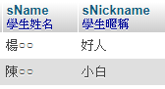

(圖) M6執行結果

接下來，我們將使用 LIMIT 語法，模擬資料「分頁」(pagination)的情形。首先，我們看一下學生資料表的全貌:

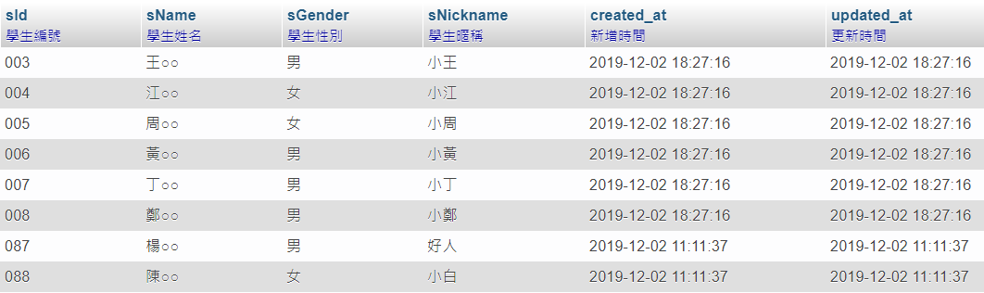

圖: 學生資料表所有資料一覽

|  |
| --- |
| M7: 依學生編號由小到大排序，取前三筆所有欄位資料 |
| SELECT *  FROM `students`  ORDER BY `sId` ASC  LIMIT 3 |

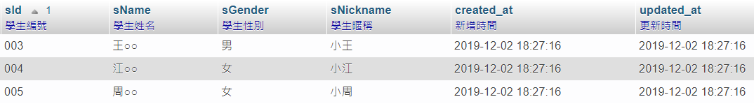

圖: M7 執行結果

|  |
| --- |
| M8: 依學生編號由小到大排序，從第1筆開始，取得3筆所有欄位資料 |
| SELECT *  FROM `students`  ORDER BY `sId` ASC  LIMIT 0, 3 |

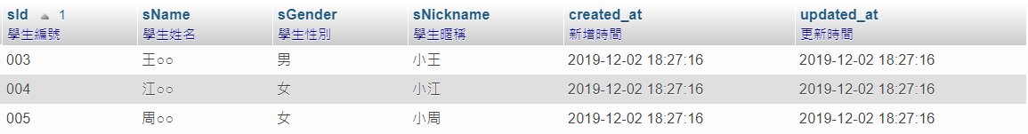

圖: M8 執行結果

|  |
| --- |
| M8-1: 依學生編號由小到大排序，從第3筆開始，取得3筆所有欄位資料 |
| SELECT *  FROM `students`  ORDER BY `sId` ASC  LIMIT 3, 3 |

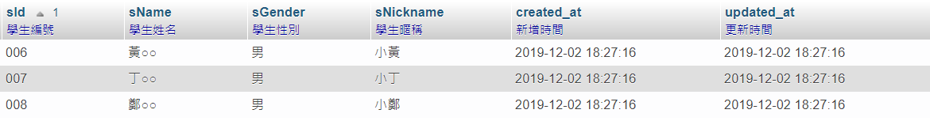

圖: M8-1 執行結果

|  |
| --- |
| M8-2: 依學生編號由小到大排序，從第6筆開始，取得3筆所有欄位資料 |
| SELECT *  FROM `students`  ORDER BY `sId` ASC  LIMIT 6, 3 |

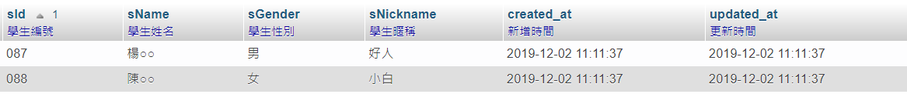

圖: M8-2 執行結果

# 八、進階查詢



(圖) 資料表結合的常見態樣

|  |
| --- |
| **格式** |
| SELECT `欄位1`, `欄位2`  FROM `資料表1` INNER JOIN `資料表2`  ON `資料表1`.`欄位A` = `資料表2`.`欄位A`  說明：  INNER JOIN 兩個資料表進行內部結合  LEFT JOIN 以左邊資料表為主，進行結合  RIGHT JOIN 以右邊資料表為主，進行結合  OUTTER JOIN |

|  |
| --- |
| M0: 查詢各個課程中的授課老師姓名 |
| SELECT `cName`, `tName`  FROM `courses` INNER JOIN `teachers`  ON `courses`.`tId` = `teachers`.`tId` |



(圖) M0執行結果

|  |
| --- |
| M1: 列出所有擁有成績的學生姓名、課程名稱與分數 |
| SELECT `sName`, `cName`, `score`  FROM `scores`  LEFT JOIN `students`  ON `scores`.`sId` = `students`.`sId`  LEFT JOIN `courses`  ON `scores`.`cId` = `courses`.`cId` |

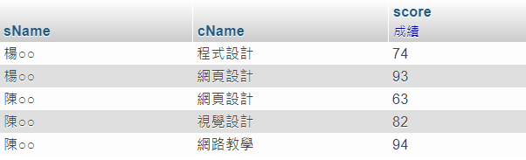

(圖) M1執行結果

接下來，請新增 company 資料庫，並匯入 company.sql。



圖: 新增 company 資料庫



圖: 點選左側的 company 資料庫



圖: 按下匯入



圖: 選擇 company.sql 檔案，按下執行



圖: 原先空的 company 資料庫，會多出幾個資料表

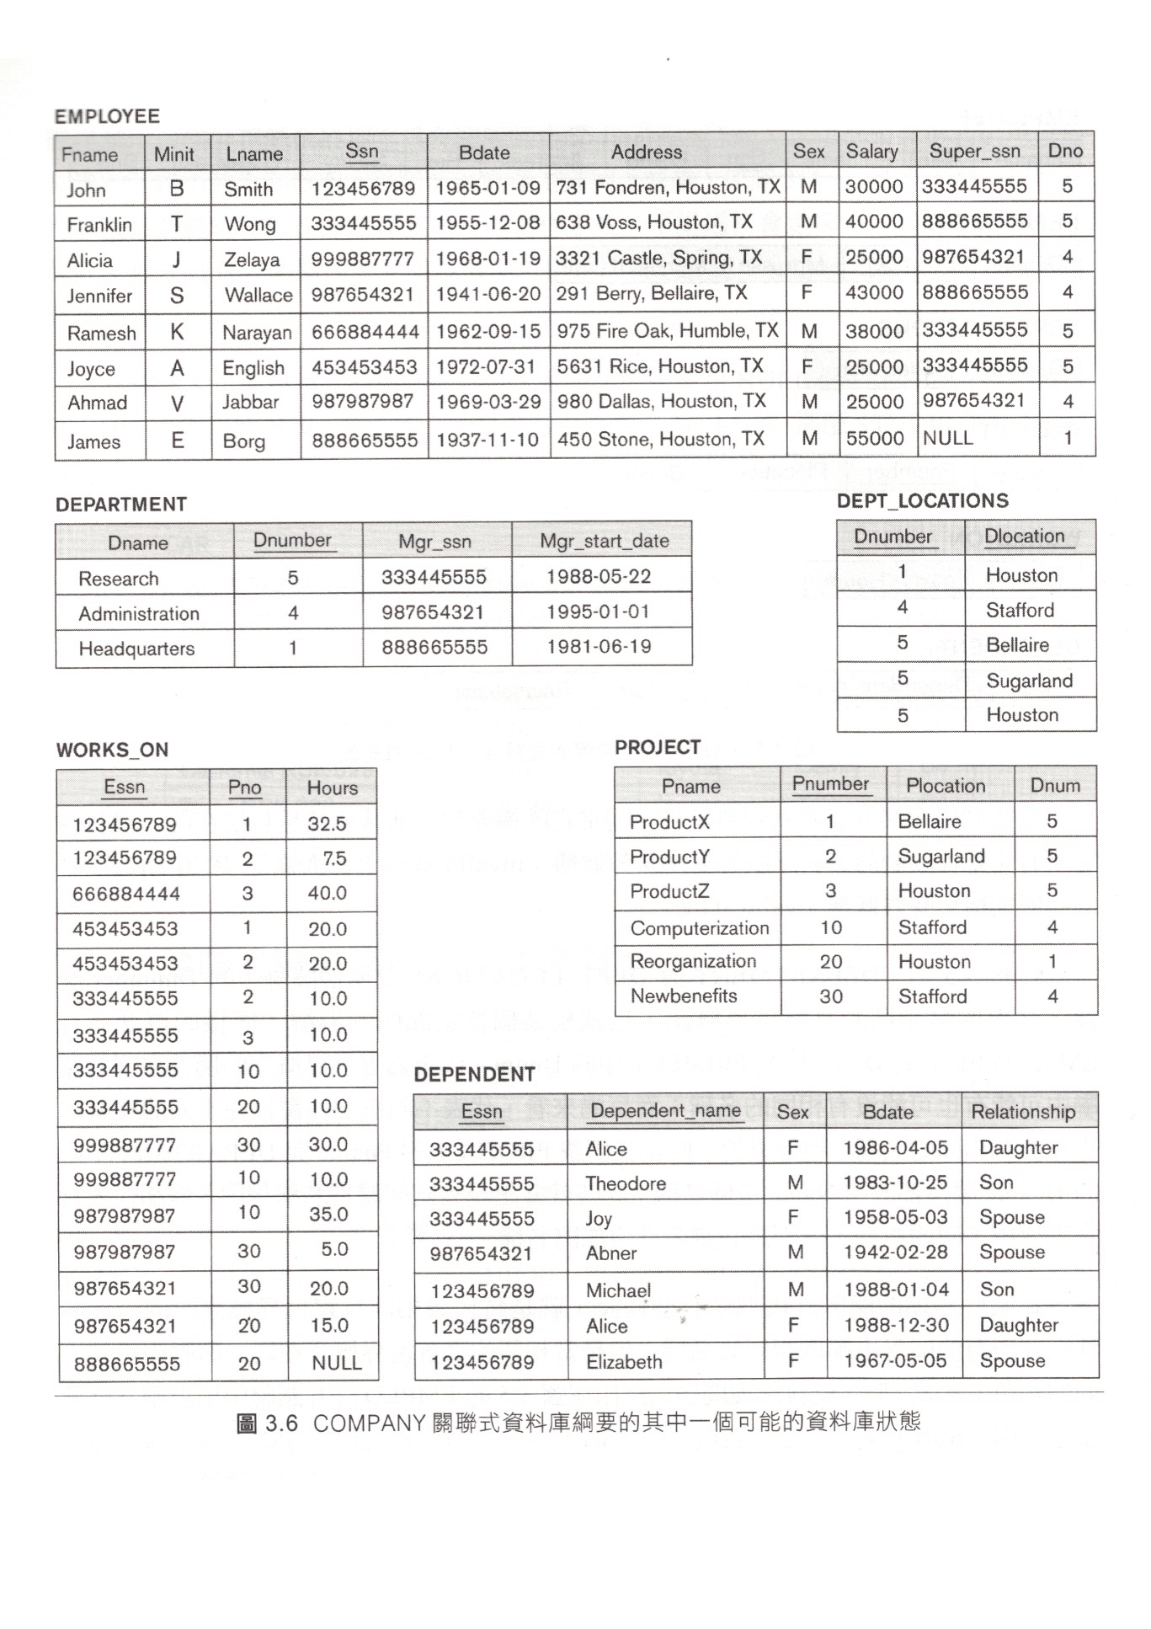

|  |
| --- |
| Q1: 找出在 Research 部門工作的所有員工姓名與住址 |
| SELECT `employee`.`Fname`, `employee`.`Lname`, `employee`.`Address`  FROM `employee` INNER JOIN `department`  ON `employee`.`Dno` = `department`.`Dnumber`  WHERE `department`.`Dname` = 'Research' |

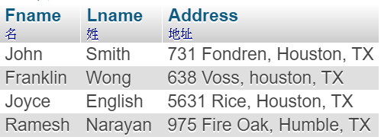

(圖) Q1執行結果

|  |
| --- |
| Q2: 列出所有位在 Stafford 地點的計畫，其計畫編號、部門編號，以及部門經理的姓氏、住址和生日 |
| SELECT `project`.`Pnumber`, `project`.`Dnum`, `employee`.`Lname`, `employee`.`Address`, `employee`.`Bdate`  FROM `project`  INNER JOIN `department`  ON `project`.`Dnum` = `department`.`Dnumber`  INNER JOIN `employee`  ON `department`.`Mgr_ssn` = `employee`.`Ssn`  WHERE `project`.`Plocation` = 'Stafford' |

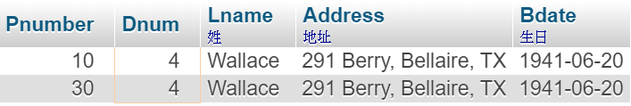

(圖) Q2執行結果

|  |
| --- |
| Q3: 查詢每一位員工的姓名與其直屬上司的姓名 |
| SELECT `E`.`Fname`, `E`.`Lname`, `S`.`Fname`, `S`.`Lname`  FROM `employee` AS `E`  INNER JOIN `employee` AS `S`  ON `E`.`Super_ssn` = `S`.`Ssn` |

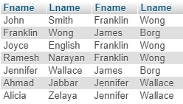

(圖) Q8執行結果

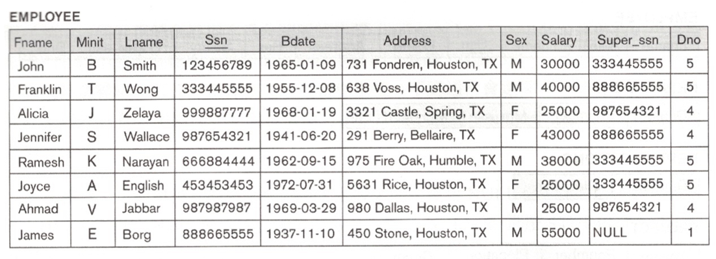

(圖) EMPLOYEE 資料表的內容

由於該資料表同時有員工的 Ssn和上級 Superior的 Ssn（Super_ssn），我們可以試著查詢每一個員工的頂頭上司是誰。

|  |
| --- |
| Q4: 查詢每一個員工的頂頭上司是誰，包括員工本身的姓名、Ssn，以及上級的姓名 SSn |
| SELECT `InterE`.`Fname` AS `InterE_Fname`,  `InterE`.`Lname` AS `InterE_Lname`,  `InterE`.`Ssn` AS `InterE_Ssn`,  `SuperE`.`Fname` AS `SuperE_Fname`,  `SuperE`.`Lname` AS `SuperE_Lname`,  `SuperE`.`Ssn` AS `SuperE_Ssn`  FROM `employee` AS `InterE`  LEFT JOIN `employee` AS `SuperE`  ON `InterE`.`Super_ssn` = `SuperE`.`Ssn` |

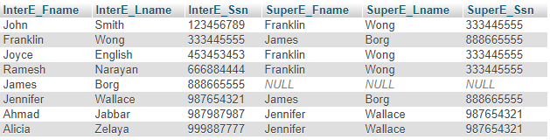

(圖) Q1執行結果

|  |
| --- |
| 補充說明 |
| from和join均是用於指定需要從哪些表查詢數據。   * from可以是一個資料表或多個資料表，如果是多個資料表則是生成一個笛卡爾集，會涉及到大量數據。所以通常在涉及到多個資料表的查詢時，通常通過join來拼接多個資料表。故如果資料表的數據行多時，則數據量很多，造成巨大的磁碟、記憶體開銷，當然查詢速度也會很慢。 * join主要是通過多個資料表之間的外鍵關聯來進行拼接，注意用於拼接的鍵需要加上索引，如果沒有則MySQL也會默認加上，不過前提是外鍵和引用的主鍵需要是相同的資料型態如數字類型需要是相同的長度和均是有符號或無符號數，字符串類型長度可以不一樣。 |

以下額外補充聚合（aggregation）的概念：

|  |
| --- |
| 格式1 |
| SELECT 函式(`欄位`)  FROM `資料表`  備註：也可以加上 WHERE 條件來過濾資料 |

|  |
| --- |
| M1: 查詢所有課程中，最大的學分數是多少 |
| SELECT MAX(`credit`)  FROM `courses` |



(圖) M1執行結果

|  |
| --- |
| 格式2 |
| SELECT `欄位1`,`欄位2`, 函式(`欄位3`)  FROM `資料表`  WHERE `欄位A` = `欄位B`  GROUP BY `欄位1`,`欄位2`  HAVING 函式(`欄位3`) > 值 |

|  |
| --- |
| M2: 查詢各個學分數，相對應的課程各有幾個 |
| SELECT `credit`, COUNT(`cId`)  FROM `courses`  GROUP BY `credit` |



(圖) M2執行結果

|  |
| --- |
| M3: 計算平均成績 |
| SELECT AVG(`score`)  FROM `scores` |

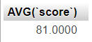

(圖) M3執行結果

|  |
| --- |
| M4: 查詢各個課程的平均成績 |
| SELECT `cId`, AVG(`score`)  FROM `scores`  GROUP BY `cId` |



(圖) M4執行結果

# 九、使用MySQL內建功能

|  |  |
| --- | --- |
| 運算子 | 作用 |
| == | **等於** |
| <=> | **安全的等於** |
| <> (!=) | **不等於** |
| <= | **小於等於** |
| >= | **大於等於** |
| > | **大於** |
| IS NULL | **判斷一個值是否為NULL** |
| IS NOT NULL | **判斷一個值是否不為NULL** |
| LEAST | 在有兩個或多個引數時,返回最小值 |
| GREATEST | 當有2或多個引數時，返回最大值 |
| BETWEEN AND | 判斷一個值是否落在兩個值之間 |
| ISNULL | 與IS NULL作用相同 |
| IN | 判斷一個值是否落在兩個值之間 |
| NOT IN | 判斷一個值不是IN列表中的任意一個值 |
| LIKE | 萬用字元匹配 |
| REGEXP | 正規表示式匹配 |

|  |  |
| --- | --- |
| 運算子 | 作用 |
| NOT或者 ! | 邏輯非 |
| AND或者 && | 邏輯與 |
| OR或者 || | 邏輯或 |
| XOR | 邏輯互斥或 |

|  |  |
| --- | --- |
| 函式 | 說明 |
| CASE() | SELECT CASE column  WHEN a THEN b  WHEN c THEN d  ELSE e  END  若column等於a，則返回b  若column等於c，則返回d  否則返回e  另外，a與c可為運算式，例如a < 10，只要是a小於10都返回b |
| IF() | SELECT IF(input, x, y)  IF()返回一個數字或字符串值。  如果input是TRUE (input不為0且x不為NULL)，那麼IF() 返回x，否則它返回y。  類似PHP中的 三元運算子 |

|  |
| --- |
| CASE() |
| SELECT `sId`, `cId`, `score`,  CASE  WHEN `score` >= 90 THEN '成績在90分以上'  WHEN `score` < 90 AND `score` >= 70 THEN '成績在70到89分之間'  ELSE '成績低於70'  END AS `msg`  FROM `scores` |



(圖) CASE() 執行結果

|  |
| --- |
| IF() |
| SELECT `sId`, `cId`, `score`, IF(`score` >= 90, "大於 90 分", "低於 90 分") AS `msg`  FROM `scores`; |



(圖) IF() 執行結果

# 十、補充

**子查詢（Sub Query）**

進行多資料表查詢，除了使用join外，也可以使用SQL 子查詢(sub query)。子查詢就是在一個select指令內再放入一個select查詢指令進行查詢，通常是位在select的where子句，可以透過子查詢取得查詢條件；子查詢的效能較差，除非資料不大，否則不建議頻繁使用。

|  |
| --- |
| 格式 |
| SELECT 欄位名稱1,欄位名稱2,...,欄位名稱n  FROM 資料表名稱1  WHERE 欄位名稱 IN (或是 =) (  SELECT 欄位名稱  FROM 資料表名稱2  WHERE 條件  ) |

|  |
| --- |
| C1: 查詢有成績的課程代號之課程名稱 |
| SELECT `cId`, `cName`  FROM `courses`  WHERE `cId` in (  SELECT `cId`  FROM `scores`  ) |

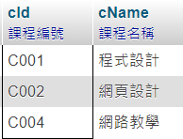

(圖) C1執行結果

|  |
| --- |
| C2: 找出所有課程的成績，判斷是否高於或低於平均成績並印出提示文字 |
| SELECT `sId`, `cId`, `score`,  CASE  WHEN `score` >= 90 THEN '成績在90分以上'  WHEN `score` < 90 AND `score` >= 70 THEN '成績在70到89分之間'  ELSE  '成績低於70'  END AS `msg`, (SELECT AVG(`score`) FROM `scores`) AS `avg_scores`,  CASE  WHEN `score` >= (SELECT AVG(`score`) FROM `scores`) THEN '大於等於平均'  ELSE  '小於平均'  END AS `avg_msg`  FROM `scores` |

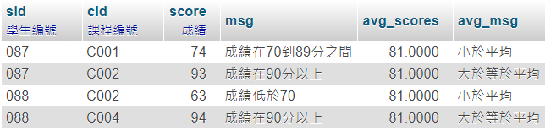

(圖) C2執行結果

|  |
| --- |
| C3: C2 的 IF 版本，其中判斷是否大於等於90、小於90即可 |
| SELECT `sId`, `cId`, `score`,  IF(`score` >= 90, '大於等於 90', '小於 90') as `msg`,  (SELECT AVG(`score`) FROM `scores`) AS `avg_scores`,  IF(`score` >= (SELECT AVG(`score`) FROM `scores`), '大於等於平均成績', '小於平均成績') AS `avg_msg`  FROM `scores` |



(圖) C3執行結果

**檢視表（View）**

倘若我們經常使用複雜的查詢語句，可能會增加程式維護的成本。因此，我們可以將查詢語句建立成一個虛擬的資料表，僅需使用基本的查詢語法，便可達到如同執行複雜語句的效果。檢視表有以下的特性：

* 加強資料庫的安全性，View 可以將實體資料表結構隱藏起來，同時限制使用者只可以檢視及使用哪些資料表欄位。
* 檢視表是唯讀的，亦即外部使用者無法直接透過 View 去修改內部資料。
* 將複雜的 SQL 查詢包裝在 View 中，可以簡化查詢的複雜度。
* 當資料表結構有變更時，只需要更改 View 的設定，不需更改程式。

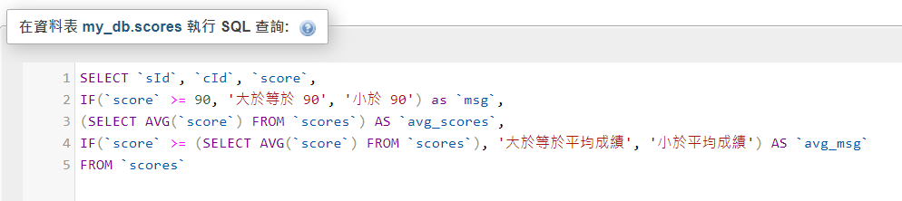

圖: 以 C3 為例，執行 SQL 查詢

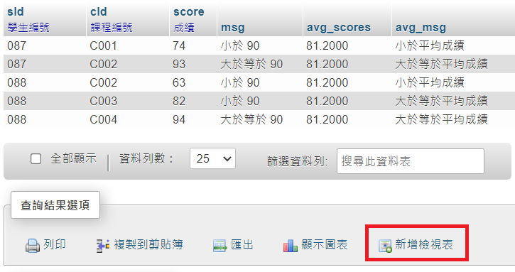

圖: 顯示查詢結果後，按下「新增檢視表」

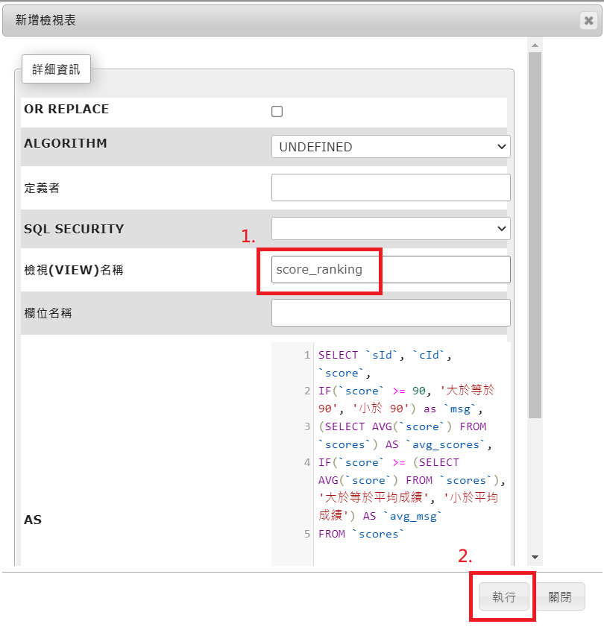

圖: 輸入 view 的名稱，按下執行

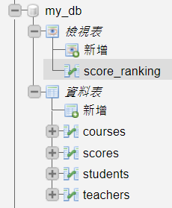

圖: 多了「檢視表」→「score_ranking」

|  |
| --- |
| SQL 語法 |
| CREATE VIEW `score_ranking` AS **SELECT `sId`, `cId`, `score`,**  **IF(`score` >= 90, '大於等於 90', '小於 90') as `msg`,**  **(SELECT AVG(`score`) FROM `scores`) AS `avg_scores`,**  **IF(`score` >= (SELECT AVG(`score`) FROM `scores`), '大於等於平均成績', '小於平均成績') AS `avg_msg`**  FROM `scores` |

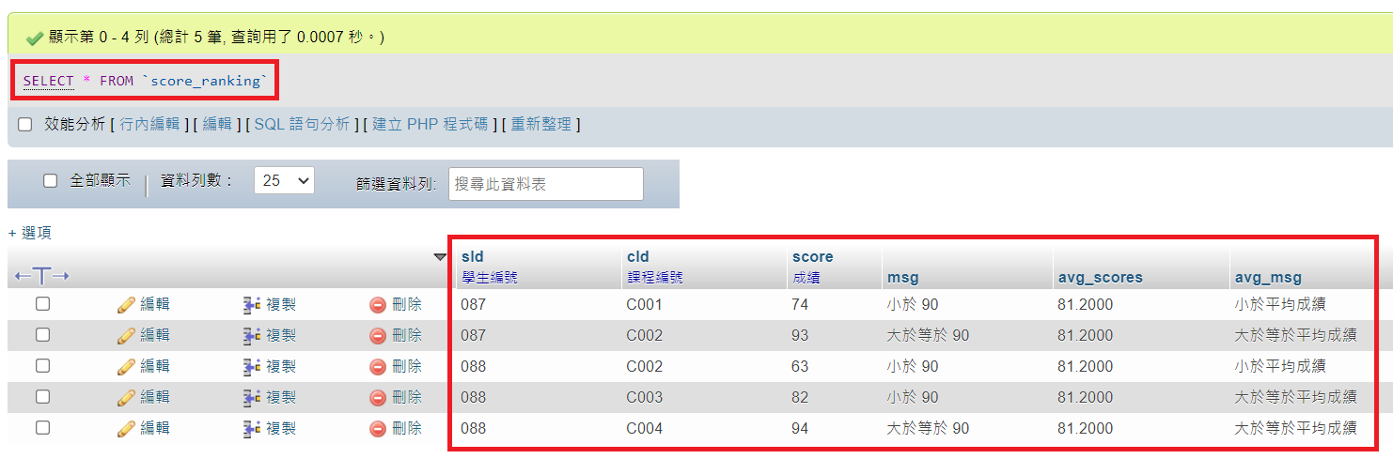

圖: 查詢檢視表，等同於執行先前儲存的複雜查詢語句

|  |
| --- |
| V1: 將檢視表所有資料，依成績由大到小進行排序 |
| SELECT *  FROM `score_ranking`  ORDER BY `score` DESC |

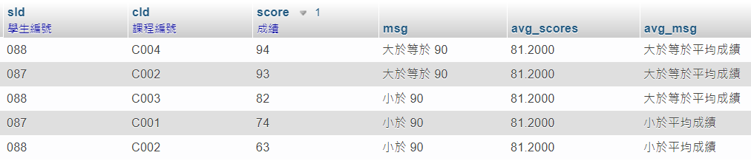

圖: V1 執行結果

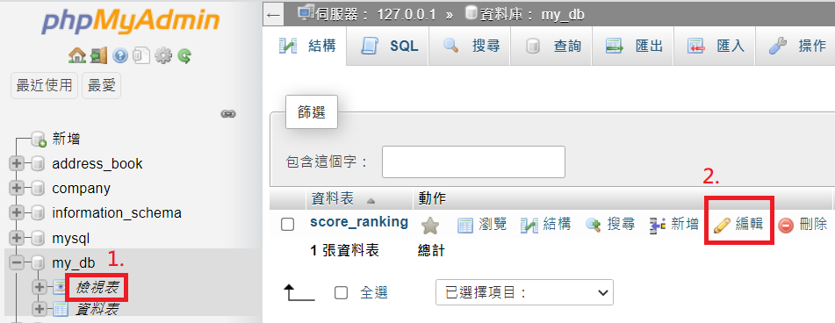

圖: 編輯檢視表

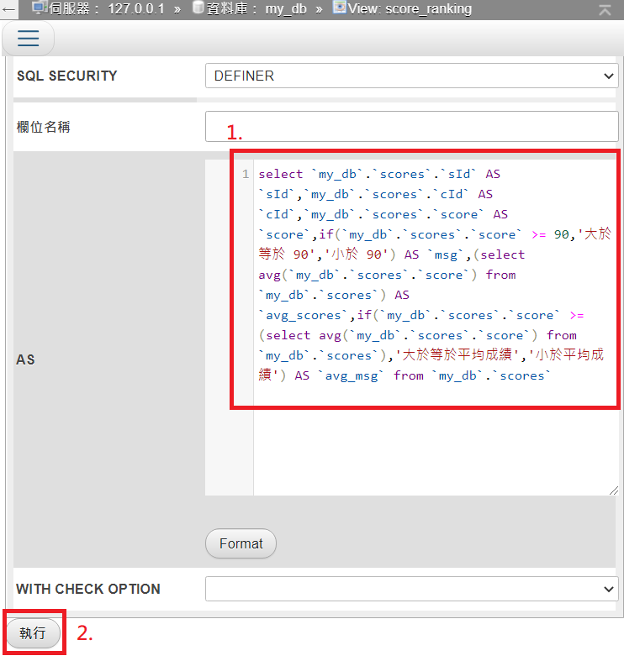

圖: 按下執行，儲存檢視表預先定義的 SQL 語句

# 十一、案例: OpenData-全國宗教資訊系統資料-寺廟

資料來源: <https://data.moi.gov.tw/MoiOD/Data/DataDetail.aspx?oid=1B56C087-43D9-4B4B-B08C-D7B6A750E033>

請匯入 osm_temple.sql 到 my_db 資料庫當中。



圖: 寺廟資料表基本結構



圖: 瀏覽內容

|  |
| --- |
| T1 取得主祀神祇為「福德正神」的所有資料 |
| SELECT *  FROM `temples`  WHERE `god_name` = '福德正神' |



圖: T1 執行結果

|  |
| --- |
| T2 取得臺北市裡，主祀神祇為福德正神的寺廟名稱、教別、負責人及電話 |
| SELECT `temple_name`, `religion`, `owner`, `phone_number`  FROM `temples`  WHERE `district` = '臺北市'  AND `god_name` = '福德正神' |



圖: T2 執行結果

|  |
| --- |
| T3 取得寺廟名稱當中，只要有「龍山寺」三個字，就列出寺廟名稱與行政區 |
| SELECT `temple_name`, `district`  FROM `temples`  WHERE `temple_name` LIKE '%龍山寺%' |



圖: T3 執行結果

|  |
| --- |
| T4取得以行政區、宗教兩個欄位進行分組的寺廟數量 (別名自訂) |
| SELECT `district`, `religion`, COUNT(`id`) AS `temple_count`  FROM `temples`  GROUP BY `district`, `religion` |



圖: T4 執行結果

從 T4 執行結果可以得知，資料裡面有些缺失的資訊(例如 NULL 空值)，若是我們需要省略缺失的資訊，可以加上「WHERE `religion` IS NOT NULL」來過濾掉缺失的資訊。

|  |
| --- |
| T4-1取得以行政區、宗教兩個欄位進行分組的寺廟數量 (別名自訂)，省略缺失資訊 |
| SELECT `district`, `religion`, COUNT(`id`) AS `temple_count`  FROM `temples`  WHERE `religion` IS NOT NULL  GROUP BY `district`, `religion` |



圖: T4-1 執行結果

|  |
| --- |
| T5取得以行政區、宗教兩個欄位進行分組的寺廟數量 (別名自訂)，省略缺失資訊，並依寺廟數量進行由大到小的排序結果。 |
| SELECT `district`, `religion`, COUNT(`id`) AS `temple_count`  FROM `temples`  WHERE `religion` IS NOT NULL  GROUP BY `district`, `religion`  ORDER BY `temple_count` DESC |



圖: T5 執行結果

|  |
| --- |
| T6 所有宗教各自的數量，同時省略缺失資訊 |
| SELECT `religion`, COUNT(`id`) AS `temple_count`  FROM `temples`  WHERE `religion` IS NOT NULL  GROUP BY `religion` |



圖: T6 執行結果

|  |
| --- |
| T6-1所有宗教各自的數量，同時省略缺失資訊，並依數量由小到大排序 |
| SELECT `religion`, COUNT(`id`) AS `temple_count`  FROM `temples`  WHERE `religion` IS NOT NULL  GROUP BY `religion`  ORDER BY `temple_count` ASC |



圖: T6-1 執行結果

# 十二、思考與規畫 - 通訊錄

如果今天我要製作一個通訊錄，我可能會準備一個 address_book資料庫，裡面有一個 students 資料表，以及登入帳號密碼用的 admin 資料表：

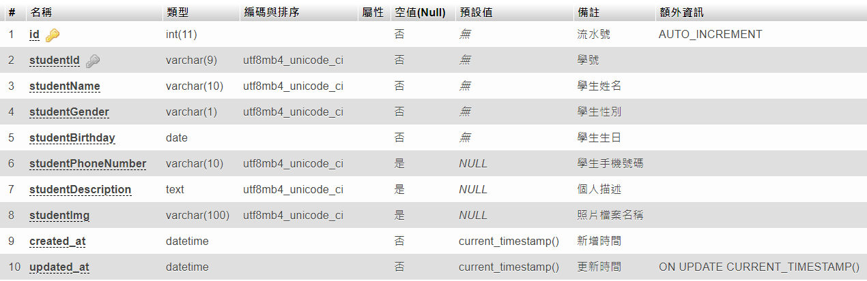

圖: 通訊錄基本結構，同學可依實際情形自由更改

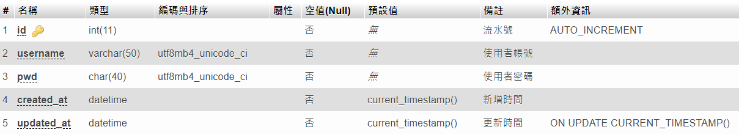

圖: 登入時，檢查帳號密碼所使用的資料表

# 十三、思考與規畫 - 購物車

我們先想想，一個線上購物車裡面，應該有些什麼元素？

* 線上賣場會有許多商品，所以會有「商品」資料表。
* 每個上架的商品，可能會有不同的預覽照片，因此可能需要上傳商品不同角度或明亮程度不一的照片，所以會有「商品圖片」資料表。
* 在結帳的時候，會產生訂單，所以需要「訂單」資料表。
* 將購物車商品結帳後，在產生訂單前，需要有個地方存放購買的商品列表以及每個商品對應的訂單編號，所以會有「訂單中商品」資料表。
* 每個商品都有進行分類，例如肉類、海鮮類、蔬菜水果類、飲料沖泡、冷藏冷凍類等，所以會有「類別」資料表。
* 有時候我們對某項商品有興趣，希望能追縱該商品的資訊，此時需要一個專門記錄個人偏好較高的「商品追縱」資料表。
* 線上購物的時候，可能有不同的付費管道，例如 LINE Pay、Google Pay、Samsung Pay、Apple Pay 等等，所以需要「付款方式」資料表。
* 買家有可能針對特定商品進行評論，作為其他買家的參考依據，所以我們需要「評論」資料表。
* 賣家上架時，需要登入帳號密碼用的「賣家」資料表。
* 買家購物結帳時，需要登入帳號密碼用的「買家」資料表。

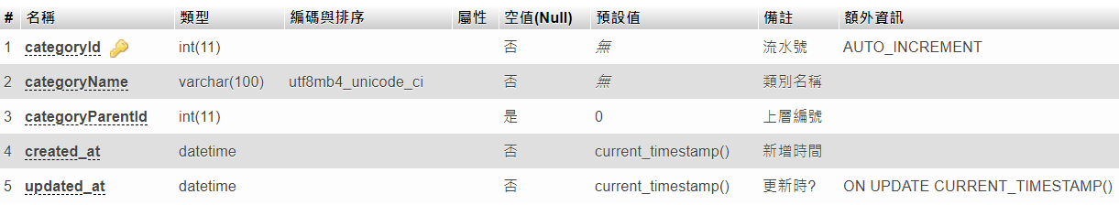

圖: 類別資料表

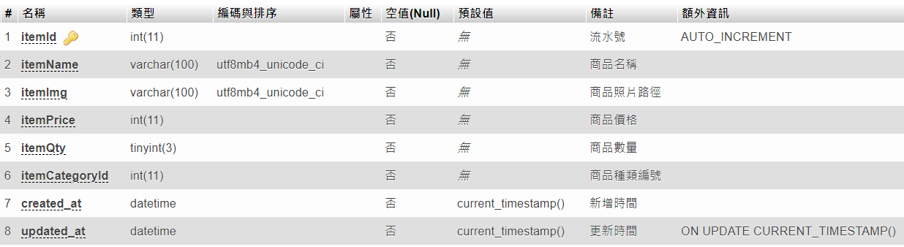

圖: 商品資料表

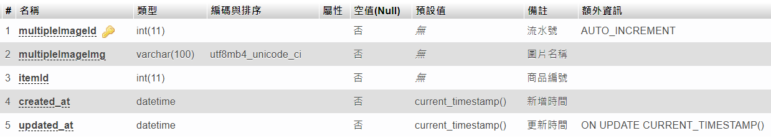

圖: 商品圖片資料表

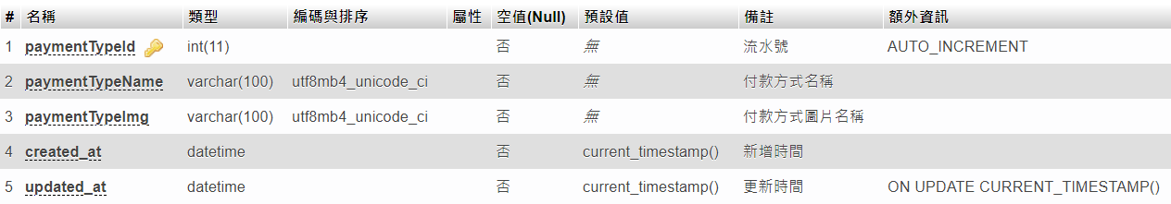

圖: 付款方式資料表

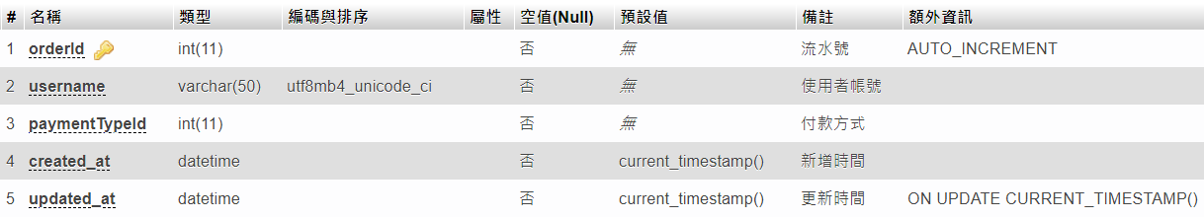

圖: 訂單資料表

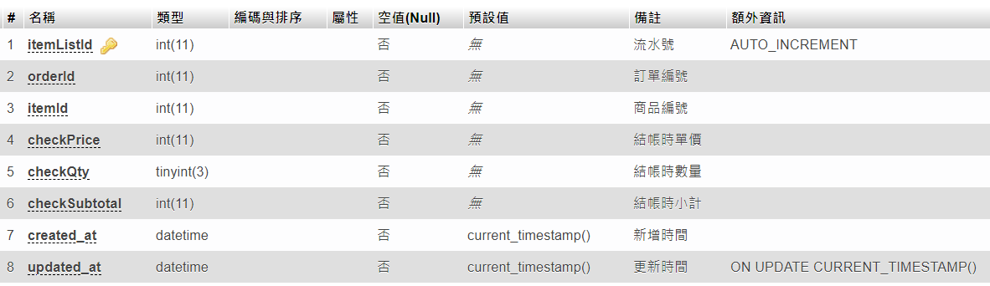

圖: 結帳後，該訂單內的商品清單資料表

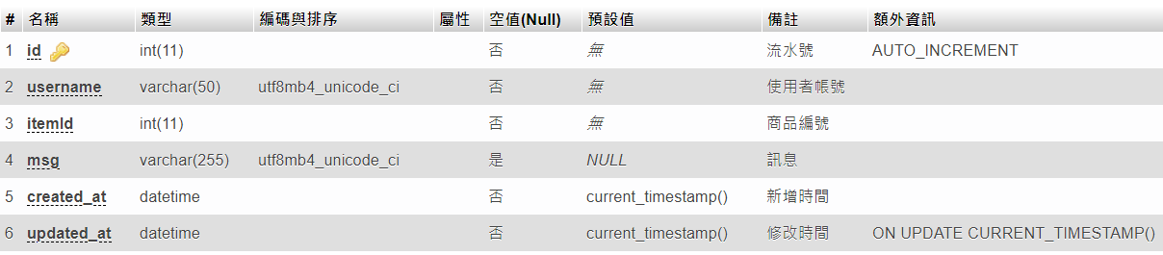

圖: 商品追縱資料表

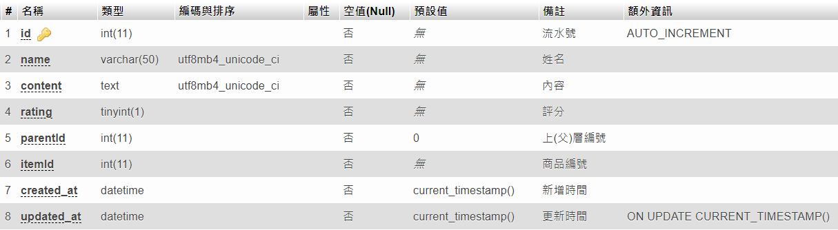

圖: 商品評論資料表

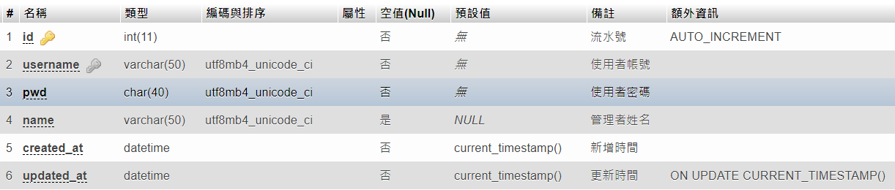

圖: 賣家資料表

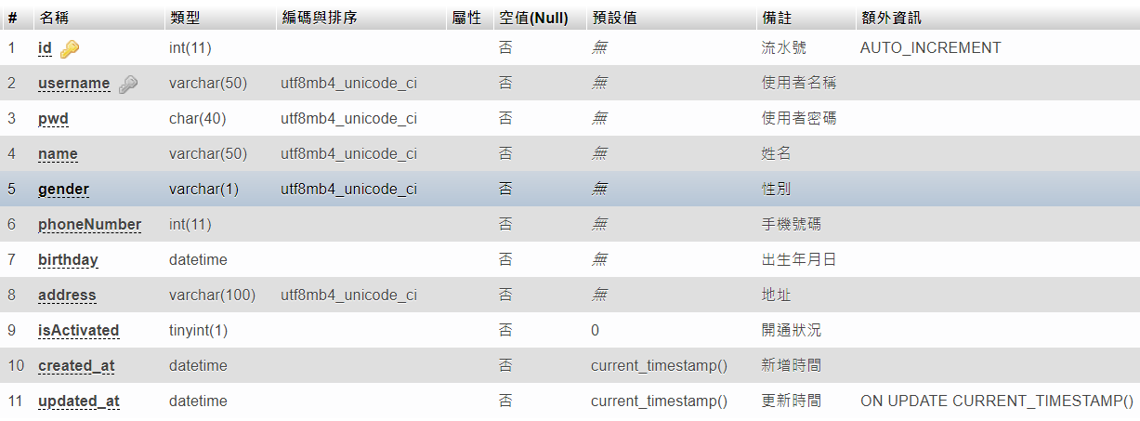

圖: 買家資料表

如果我們真的想建立一個完整的關聯式資料庫，該怎麼做呢？

* 將資料表（table）設定成 InnoDB類型。
* 被參考的鍵，必須具有索引的特性，例如主鍵（primary key）、索引鍵（index）或是唯一鍵（unique key）。

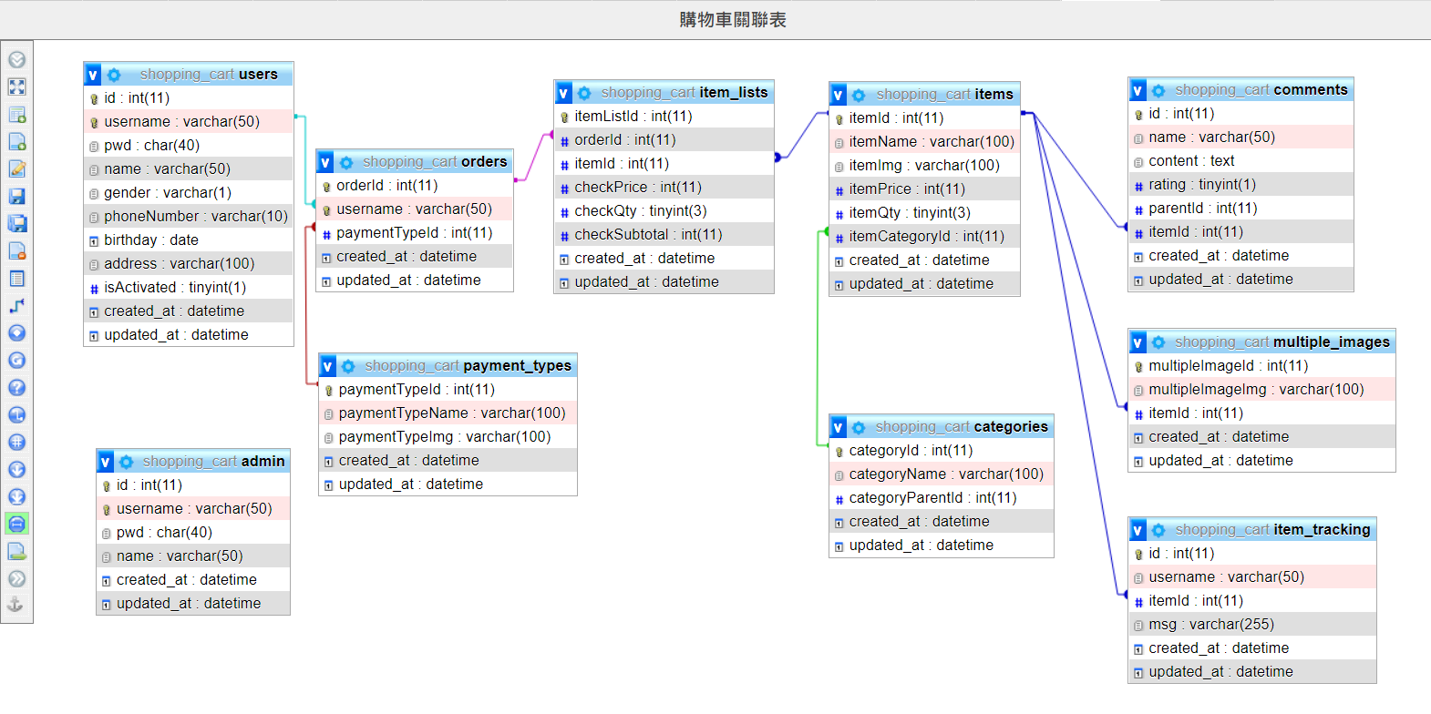

圖: 購物車關聯表

對於外來鍵約束，最好是採用：

ON UPDATE CASCADE

ON DELETE RESTRICT

參數解釋：

* CASCADE -
  + 會將有所關聯的紀錄行也會進行刪除或修改。
  + 外來鍵的來源表中，外來鍵欄位值會被更新，或所在的列會被刪除。
* SET NULL -
  + 會將有所關聯的紀錄行設定成 NULL。
* NO ACTION -
  + 有存在的關聯紀錄行時，會禁止父資料表的刪除或修改動作。
* RESTRICT -
  + 與 NO ACTION 相同。

# 十四、作業

請參考 company 資料庫。

1. 查詢男性員工的 Fname、Lname、Ssn、Sex、Salary，並依 Salary 由高至低排列。（30%）

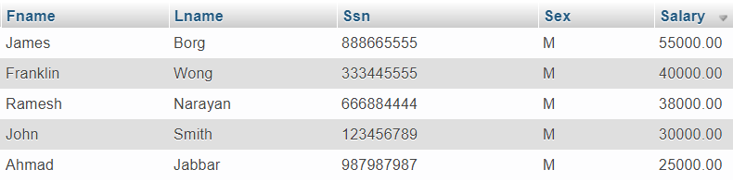

圖: 第一題執行結果

1. 查詢所有員工的 Fname、Lname、Ssn、Bdate、Dname。（20%）

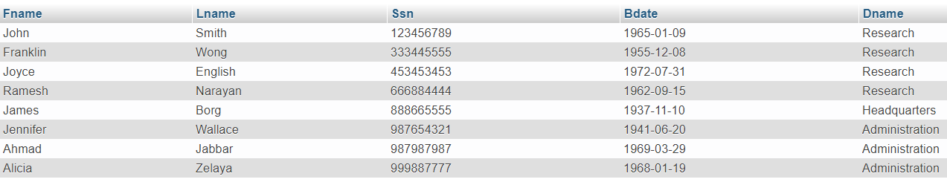

圖: 第二題執行結果

1. 查詢員工家眷資料，依 Bdate 排序，共 7 筆資料，結果如下（30%）：

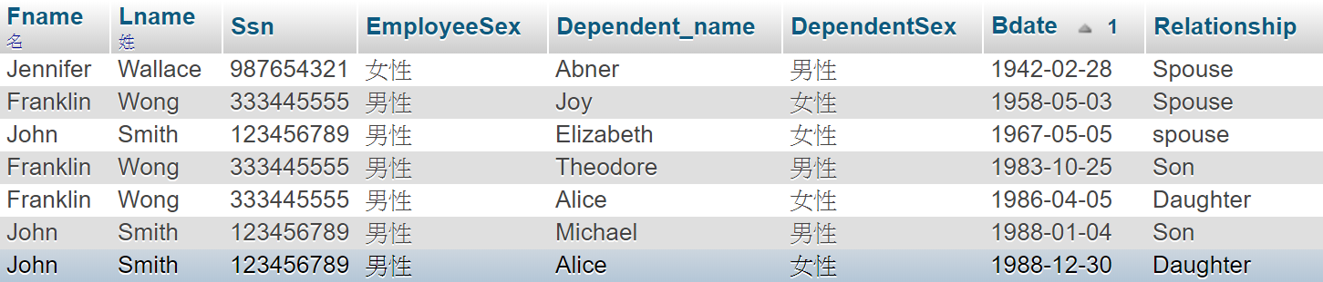

圖: 第三題執行結果

1. MySQL 中有 DATE_FORMAT(date, format) 函式，其用法如下：（20%）

[SELECT](http://localhost/phpmyadmin/url.php?url=https://dev.mysql.com/doc/refman/5.5/en/select.html) DATE_FORMAT(NOW(),'%Y-%m-%d')



(圖) DATE_FORMAT() 的簡單用法



(圖) 可用在 SELECT，也可以用在 WHERE



(圖) 可以在 WHERE 中限定範例

以下為 DATE_FORMAT(date, format) 的基礎格式列表：

| **format** | **description** |
| --- | --- |
| %d | 月的天，數值(00-31) |
| %H | 小時 (00-23) |
| %i | 分鐘，數值(00-59) |
| %m | 月，數值(00-12) |
| %Y | 年，4 位 |

更多相關格式，請參考：

<https://www.w3school.com.cn/sql/func_date_format.asp>

請查詢出以下圖片的結果，共 13 筆資料：

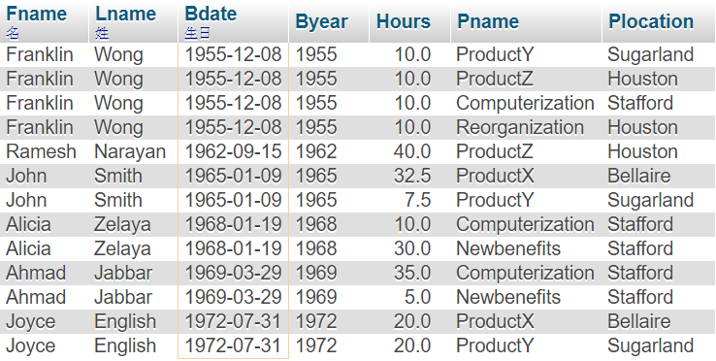

圖: 第四題執行結果

提示1：

[SELECT](http://localhost/phpmyadmin/url.php?url=https://dev.mysql.com/doc/refman/5.5/en/select.html)

`employee`.`Fname`,

`employee`.`Lname`,

`employee`.`Bdate`,

DATE_FORMAT(`employee`.`Bdate`,'%Y') AS `Byear`,

`works_on`.`Hours`,

`project`.`Pname`,

`project`.`Plocation`

提示2：

當 WHERE 當中使用函式，例如 DATE_FORMAT()，無法使用`Byear`別名來進行條件判斷，必須使用 DATE_FORMAT(`employee`.`Bdate`,'%Y') 語法才能運作。